HỌC VIỆN CÔNG NGHỆ BƯU CHÍNH VIỄN THÔNG
KHOA AN TOÀN THÔNG TIN
--------------


ĐỒ ÁN TỐT NGHIỆP
ĐỀ TÀI: ỨNG DỤNG HỌC MÁY XÂY DỰNG
HỆ THỐNG IDS PHÁT HIỆN TẤN CÔNG DDOS

Sinh viên thực hiện: Nguyễn Đức Linh
Mã sinh viên: B20DCAT109
Lớp: D20CQAT01-B
Khóa: 2020 – 2025
Hệ: Đại học chính quy, ngành An toàn thông tin
Giảng viên hướng dẫn: ThS. Phạm Đức Cường

HÀ NỘI 01-2025

LỜI CAM ĐOAN
Em xin cam đoan rằng đây là đồ án nghiên cứu của em, có sự hỗ trợ từ giảng viên hướng dẫn là ThS. Phạm Đức Cường. Các nội dung nghiên cứu và kết quả trong đề tài này là trung thực và do cá nhân em thực hiện. Những số liệu trong các bảng biểu phục vụ cho việc phân tích, nhận xét, đánh giá được chính em thu thập từ các nguồn khác nhau có ghi trong phần tài liệu tham khảo hoặc lấy từ thực nghiệm. Nếu bị phát hiện có bất kỳ sự gian lận nào em xin hoàn toàn chịu trách nhiệm.
Em xin cam kết tuân thủ các nguyên tắc đạo đức và trách nhiệm nghề nghiệp trong toàn bộ quá trình thực hiện đồ án. Tất cả các dữ liệu và thông tin sử dụng trong đồ án được thu thập từ các nguồn hợp pháp, đảm bảo không vi phạm quyền riêng tư của các cá nhân và tổ chức. Các hệ thống thử nghiệm trong đồ án được triển khai trên các máy ảo và mô phỏng trên máy tính cá nhân. Các hoạt động này hoàn toàn không vi phạm các nguyên tắc bảo vệ tài sản của các cơ quan, tổ chức và những người dùng khác. Em cam kết thực hiện đồ án một cách nghiêm túc và có trách nhiệm, góp phần vào việc phát triển bền vững và đạo đức trong lĩnh vực nghiên cứu và ứng dụng công nghệ.

LỜI CẢM ƠN
Trong quá trình thực hiện đồ án tốt nghiệp này, em đã nhận được rất nhiều sự trợ giúp nên em muốn gửi lời cảm ơn chân thành tới những cá nhân và tổ chức đã hỗ trợ em.
Lời đầu tiên, em xin chân thành cảm ơn các thầy, cô trong Khoa An toàn thông tin và toàn thể cán bộ của Học viện Công nghệ Bưu chính Viễn thông đã quan tâm, chỉ bảo và truyền đạt kiến thức bổ ích cho em trong suốt thời gian học tập tại học viện. Những kiến thức này không chỉ là tiền đề để em thực hiện đồ án này mà còn là hành trang phục vụ cho công việc trong tương lai. Để hoàn thành tốt quá trình học tập, em đã được các thầy cô chỉ bảo không chỉ ở kiến thức chuyên ngành, mà còn là sự chia sẻ về những kinh nghiệm trong cuộc sống.
Tiếp theo, em xin gửi lời cảm ơn sâu sắc tới giảng viên hướng dẫn – Th.S Phạm Đức Cường, người đã tận tình hướng dẫn, động viên và chia sẻ kiến thức quý báu cho em trong suốt quá trình thực hiện đồ án này. Những góp ý của thầy đã giúp em hoàn thiện hơn các ý tưởng và nâng cao chất lượng của sản phẩm nghiên cứu. Chúc thầy luôn mạnh khỏe để tiếp tục giảng dạy và hướng dẫn thật nhiều những thế hệ sau trong tương lai.
Em cũng xin cảm ơn tới gia đình, bạn bè và người thân đã luôn bên cạnh, tạo điều kiện và cùng em vượt qua những khó khăn trong quá trình thực hiện. Sự hỗ trợ và khích lệ của mọi người là động lực lớn giúp em hoàn thành đồ án này.
Với trình độ hiểu biết còn nhiều hạn chế nên trong đồ án của em không tránh khỏi những thiếu sót. Em rất mong nhận được sự góp ý của các thầy, cô để đồ án của em được hoàn thiện hơn.
Em xin chân thành cảm ơn!
Hà Nội, ngày 07 tháng 01 năm 2024
SINH VIÊN THỰC HIỆN

NGUYỄN ĐỨC LINH

MỤC LỤC
LỜI CAM ĐOAN i
LỜI CẢM ƠN ii
MỤC LỤC iii
DANH MỤC CÁC KÝ HIỆU VÀ TỪ VIẾT TẮT v
DANH MỤC HÌNH VẼ vii
DANH MỤC BẢNG viii
MỞ ĐẦU 1
CHƯƠNG 1: TỔNG QUAN VỀ TẤN CÔNG DOS/DDOS VÀ HỆ THỐNG PHÁT HIỆN XÂM NHẬP 3
1.1 Khái quát về tấn công mạng 3
1.1.1 Giới thiệu tấn công xâm nhập 3
1.1.2 Các dạng tấn công xâm nhập 3
1.1.3 Một số dạng tấn công mạng điển hình 4
1.2 Tổng quan về tấn công DoS/DDoS 8
1.2.1 Tấn công DoS 8
1.2.2 Tấn công DDoS 13
1.2.3 Các biện pháp phòng chống tấn công DoS/DDoS 16
1.3 Tổng quan về hệ thống phát hiện xâm nhập 17
1.3.1 Kiến trúc 18
1.3.2 Phân loại 19
1.4 Kết luận chương 23
CHƯƠNG 2: PHÁT HIỆN TẤN CÔNG DOS/DDOS DỰA TRÊN HỌC MÁY 24
2.1 Học máy 24
2.1.1 Giới thiệu 24
2.1.2 Ứng dụng của học máy 25
2.1.3 Các dạng học máy 25
2.1.4 Một số kỹ thuật học máy 26
2.2 Lựa chọn mô hình học máy phát hiện tấn công DoS/DDoS 35
2.2.1 Các giai đoạn xử lý 35
2.2.2 Các tiêu chí đánh giá 36
2.3 Kết luận chương 37
CHƯƠNG 3: CÀI ĐẶT VÀ THỬ NGHIỆM 39
3.1 Giới thiệu mô hình 39
3.2 Huấn luyện và thử nghiệm mô hình 40
3.2.1 Tập dữ liệu KDD99 40
3.2.2 Tiền xử lý dữ liệu 46
3.2.3 Lựa chọn mô hình và huấn luyện 47
3.3 Thu thập và xử lý gói tin 53
3.4 Giả lập cuộc tấn công DoS/DDoS 54
3.4.1 Tấn công tràn SYN với Metasploit 54
3.4.2 Kết quả 56
3.5 Kết luận chương 56
KẾT LUẬN 58
DANH MỤC TÀI LIỆU THAM KHẢO 60

DANH MỤC CÁC KÝ HIỆU VÀ TỪ VIẾT TẮT
ACK: Acknowledgment |  | Là một gói tin xác nhận rằng một gói tin đã được nhận thành công trong giao thức TCP
CSRF: Cross-Site Request Forgery |  | Là một loại tấn công trong dịch vụ web
DDoS: Distributed Denial of Service |  | Tấn công từ chối dịch vụ phân tán
DoS: Denial of Service |  | Tấn công từ chối dịch vụ
HTTP: Hypertext Transfer Protocol |  | Giao thức Truyền Tải Siêu Văn bản
ICMP: Internet Control Message Protocol |  | Giao thức Thông tin Điều khiển Internet
IDS: Intrusion Detection System |  | Hệ thống phát hiện xâm nhập
IP: Internet Protocol |  | Giao thức internet
IRC: Internet Relay Chat |  | Một giao thức giao tiếp cho phép người dùng giao tiếp với nhau theo thời gian thực qua kênh chat
KDD99: Knowledge Discovery in Databases 1999 |  | Là bộ dữ liệu được sử dụng trong nghiên cứu và phát triển các kỹ thuật phát hiện xâm nhập
LAND: Local Area Network Denial |  | LAND Attack là một loại tấn công từ chối dịch vụ
P2P: Peer-to-Peer |  | Là một mô hình mạng, trong đó các máy tính được gọi là "peers"
R2L: Remote to Local |  | Một loại tấn công trong an ninh mạng
RPC: Remote Procedure Call |  | Gọi Thủ tục Từ xa
SQL: Structured Query Language |  | Ngôn ngữ Truy vấn Cấu trúc
SYN: Synchronize |  | Là một cờ trong giao thức TCP
SYN-ACK: Synchronize Acknowledge |  | Là gói tin thứ hai trong quy trình bắt tay ba bước của giao thức TCP
SYN-REQ: Synchronize Request |  | Là gói tin đầu tiên trong quy trình thiết lập kết nối TCP
TCP: Transmission Control Protocol |  | Giao thức Kiểm soát Truyền tải
U2R: User to Root |  | Một loại tấn công trong lĩnh vực an ninh mạng
UDP: User Datagram Protocol |  | Giao thức Datagram Người dùng
UNSW-BN15: University of New South Wales - Botnet Dataset 2015 |  | Là bộ dữ liệu được phát triển bởi Đại học New South Wales (Australia) vào năm 2015
XSS: Cross-Site Scripting |  | Là một loại lỗ hổng bảo mật trong các ứng dụng web

DANH MỤC HÌNH VẼ
Hình 1. 1(a) Thủ tục bắt tay 3 bước của giao thức TCP và (b) Tấn công SYN Flood 9
Hình 1. 2 Mô hình tấn công Smurf 12
Hình 1. 3 Kiến trúc tấn công DDoS trực tiếp 14
Hình 1. 4 Kiến trúc tấn công DDoS gián tiếp hay phản xạ 15
Hình 1. 5 Kiến trúc chung hệ thống IDS 19
Hình 1. 6 Mô hình các NIDS được triển khai để giám sát, phát hiện xâm nhập 20
Hình 1. 7 Sử dụng kết hợp NIDS và HIDS để giám sát lưu lượng mạng và các máy 21
Hình 1. 8 Lưu đồ giám sát phát hiện tấn công, xâm nhập dựa trên chữ ký 22

Hình 2. 1 Biểu diễn cây quyết định 30
Hình 2. 2 Biểu diễn thuật toán Rừng ngẫu nhiên 34

Hình 3. 1 Mô hình hệ thống 39
Hình 3. 2 Độ phân bố của các loại tấn công trong tập dữ liệu KDD99 41
Hình 3. 3 Giá trị các thuộc tính kiểu phân loại có thể có của NSL-KDD 45
Hình 3. 4 Giá trị của Flag 46
Hình 3. 5 DataFrame với tên cột tương ứng 47
Hình 3. 6 DataFrame sau khi được xử lý dữ liệu 47
Hình 3. 7 Confusion matrix với 13 đặc trưng 50
Hình 3. 8 Confusion matrix với 18 đặc trưng 51
Hình 3. 9 Confusion matrix với 25 đặc trưng 52
Hình 3. 10 Confusion matrix với 28 đặc trưng 53
Hình 3. 11 Mô tả tấn công 55
Hình 3. 12 Các bước tấn công tràn SYN với Metasploit framework 56
Hình 3. 13 Kết quả phát hiện tấn công 56

DANH MỤC BẢNG
Bảng 2. 1 Bảng dữ liệu thời tiết và khả năng đi chơi 28
Bảng 2. 2 Bảng tính xác suất khả năng chơi theo thời tiết 28
Bảng 2. 3 Bộ dữ liệu huấn luyện cho bài toán phân loại “Chơi tennis” 31
Bảng 2. 4 Cây quyết định cho bài toán phân loại "Chơi tennis" 31

Bảng 3. 1 41 đặc trưng của tập dữ liệu KDD99 44
Bảng 3. 2 Bảng mức độ quan trọng của các đặc trưng 49
Bảng 3. 3 Đánh giá các mô hình học máy sử dụng 13 đặc trưng 49
Bảng 3. 4 Đánh giá các mô hình học máy sử dụng 18 đặc trưng 50
Bảng 3. 5 Đánh giá các mô hình học máy sử dụng 25 đặc trưng 51
Bảng 3. 6 Đánh giá các mô hình học máy sử dụng 28 đặc trưng 52

MỞ ĐẦU
Ngày nay, Internet đã dần trở thành một phần không thể thiếu trong cuộc sống của con người bởi nó mang lại những lợi ích vô cùng to lớn. Thế nhưng, đằng sau những lợi ích đó là những rủi ro tiềm ẩn, những hiểm họa tiềm tàng đến từ tin tặc, những kẻ lợi dụng sơ hở để tấn công nhằm đánh cắp thông tin bảo mật của các hệ thống để chuộc lợi riêng. Cuộc tấn công từ chối dịch vụ DoS/DDoS là một trong các nguy cơ lớn nhất đối với an toàn hệ thống trên không gian mạng. Với hàng loạt các kỹ thuật, công nghệ cao ngày càng phát triển thì các cuộc tấn công như vậy càng trở lên tinh vi hơn. Do đó, đã có nhiều các công trình nghiên cứu cũng như các tổ chức đã tìm hiểu và đưa ra những giải pháp nhằm phát hiện sớm nhất tấn công DoS/DDoS để giảm thiểu thiệt hại do chúng gây ra.
Với lý do đó, em chọn đề tài “Xây dựng hệ thống phát hiện xâm nhập phát hiện tấn công DDoS dựa trên học máy”. Đồ án này tập trung vào nghiên cứu và ứng dụng các kỹ thuật học máy để xây dựng mô hình phát hiện sớm DDoS dựa trên lưu lượng mạng.
Việc lựa chọn phương pháp phát hiện tấn công DDoS bằng học máy mang lại nhiều lợi ích đáng kể. Trước hết, học máy có khả năng phân tích và nhận diện các mẫu dữ liệu phức tạp, giúp phát hiện hành vi bất thường trong lưu lượng mạng, từ đó nhận diện các tấn công DDoS hiệu quả hơn. Phương pháp này cũng tự động hóa quy trình, giảm thiểu sự can thiệp của con người và thời gian phản ứng khi có dữ liệu mới. Hơn nữa, học máy có khả năng xử lý khối lượng dữ liệu lớn, phân loại chính xác các loại tấn công khác nhau và giảm thiểu tỷ lệ cảnh báo giả, giúp đội ngũ bảo mật tập trung vào mối đe dọa thực sự. Tính linh hoạt của các mô hình học máy cho phép tùy biến phù hợp với từng môi trường mạng cụ thể, đồng thời cải tiến khả năng phát hiện và ngăn chặn tấn công theo thời gian. Cuối cùng, việc kết hợp học máy với các công nghệ bảo mật khác tạo ra một hệ thống bảo vệ đa lớp, nâng cao khả năng bảo mật cho tổ chức.
Đồ án bao gồm các nội dung chính sau:
Chương 1: Tổng quan về tấn công DoS/DDoS và hệ thống phát hiện xâm nhập
Chương 2: Tổng quan về học máy, phân loại các thuật toán học máy và một số thuật toán học máy sẽ được dùng để thử nghiệm trong đồ án. Ngoài ra, chương này cũng sẽ trình bày lý thuyết về cách ứng dụng học máy vào việc phát hiện tấn công DoS/DDoS.
Chương 3: Trong chương cuối này, đồ án sẽ trình bày về quá trình xây dựng mô hình phát hiện và thu thập, xử lý gói tin mạng của hệ thống phát hiện xâm nhập. Sau khi xây dựng xong hệ thống sẽ giả lập cuộc tấn công DoS/DDoS thực tế để kiểm thử lại hệ thống và đưa ra đánh giá.

CHƯƠNG 1: TỔNG QUAN VỀ TẤN CÔNG DOS/DDOS VÀ HỆ THỐNG PHÁT HIỆN XÂM NHẬP
Trong chương này, đồ án sẽ trình bày các dạng tấn công mạng phổ biến hiện nay, đặc biệt là tấn công từ chối dịch vụ, một trong những phương thức tấn công mạng thường gặp và các đặc điểm, ứng dụng cũng như các kỹ thuật phát hiện tấn công phổ biến trong hệ thống phát hiện xâm nhập
- Khái quát về tấn công mạng
- Giới thiệu tấn công xâm nhập
Trong bối cảnh công nghệ thông tin phát triển mạnh mẽ, đi cùng với các lợi ích to lớn mà internet mang lại là những nguy cơ mất an toàn trên không gian mạng. Bằng nhiều cách khác nhau, các cuộc tấn công mạng và xâm nhập đang trở thành những vấn đề đáng lo ngại đối với các tổ chức và cá nhân. Các dạng tấn công mạng ngày càng đa dạng và tinh vi, có thể gây ra thiệt hại lớn về tài chính, thông tin và uy tín. Vì thế cần phải có những phương pháp hiệu quả để phòng chống trước những cuộc tấn công xâm nhập này. Trước tiên, chúng ta cần tìm hiểu hai khái niệm tấn công mạng và xâm nhập mạng.
Tấn công mạng (hay “tấn công không gian mạng”) trong tiếng Anh là Cyber attack là hành động cố ý gây ảnh hường tiêu cực đến hệ thống máy tính, website, cơ sở dữ liệu, hạ tầng mạng, thiết bị của một cá nhân hoặc tổ chức thông qua mạng internet. Những hành động này không chỉ làm gián đoạn hoạt động của hệ thống mà còn có thể dẫn đến mất mát dữ liệu và thông tin nhạy cảm.
Xâm nhập là một phần của quá trình tấn công, trong đó kẻ tấn công tìm cách truy cập trái phép vào hệ thống hoặc mạng để lấy cắp thông tin, cài đặt phần mềm độc hại hoặc thực hiện các hành động gây hại khác. Việc xâm nhập thường được thực hiện thông qua lỗ hổng bảo mật, kỹ thuật xã hội hoặc khai thác các điểm yếu trong phần mềm.
Các đối tượng thường bị kẻ tấn công nhắm vào có thể là một cá nhân, doanh nghiệp, các tổ chức chính phủ hoặc phi chính phủ, thậm chí là các cơ quan nhà nước. Các đối tượng này thường sở hữu các tài sản thông tin có giá trị và trở thành mục tiêu cho kẻ tấn công.
- Các dạng tấn công xâm nhập
Có thể chia các dạng tấn công theo mục đích thực hiện thành 4 loại chính như sau:
- Giả mạo (Fabrication) là dạng tấn công thực hiện việc giả mạo thông tin (email, địa chỉ IP, ...) và thường được sử dụng để đánh lừa người dùng thông thường.
- Chặn bắt (Interception) là dạng tấn công thường liên quan đến việc nghe lén thông tin trên đường truyền và chuyển hướng thông tin để sử dụng trái phép.
- Gây ngắt quãng (Interruption) dạng tấn công làm ngắt, hoặc chậm kênh truyền thông, hoặc làm quá tải hệ thống, ngăn cản việc truy cập dịch vụ của người dùng hợp pháp.
- Sửa đổi (Modification) dạng tấn công thực hiện việc sửa đổi thông tin trên đường truyền hoặc sửa đổi dữ liệu file.
Theo hình thức thực hiện, có thể chia các dạng tấn công thành 2 kiểu chính như sau:
- Tấn công chủ động (Active attack) là sự đột nhập, xâm nhập về mặt vật lý vào hệ thống hoặc mạng. Các tấn công chủ động thực hiện sửa đổi dữ liệu trên đường truyền, sửa đổi dữ liệu trong file, hoặc giành quyền truy cập trái phép vào hệ thống.
- Tấn công thụ động (Passive attack) là kiểu tấn công thường không gây ra thay đổi trên hệ thống, điển hình như là nghe lén và giám sát lưu lượng trên đường truyền.
Trên thực tế, tấn công thụ động thường là giai đoạn đầu của một cuộc tấn công chủ động. Kẻ tấn công sẽ sử dụng các kỹ thuật tấn công thụ động để thu thập các thông tin về hệ thống mạng. Dựa trên cơ sở các thông tin có được, kẻ tấn công sẽ lựa chọn kỹ thuật tấn công chủ động có xác suất thành công cao nhất.
- Một số dạng tấn công mạng điển hình
Các dạng tấn công thường gặp, xảy ra thường xuyên nhằm vào thông tin, hệ thống máy tính, hệ thống mạng và người dùng bao gồm:
- Tấn công vào mật khẩu
- Tấn công bằng mã độc
- Tấn công từ chối dịch vụ và tấn công từ chối dịch vụ phân tán
- Tấn công giả mạo địa chỉ
- Tấn công nghe lén
- Tấn công kiểu người đứng giữa
- Tấn công bằng bom thư và thư rác
- Tấn công sử dụng các kỹ thuật xã hội
Phần tiếp theo của mục này sẽ chỉ trình bày một số các dạng tấn công mạng điển hình.
- Tấn công vào mật khẩu
Tấn công vào mật khẩu (Password attack) là dạng tấn công nhằm đánh cắp mật khẩu và thông tin tài khoản của người dùng để lạm dụng. Tên người dùng và mật khẩu không được mã hóa có thể bị đánh cắp trên đường truyền từ máy khách chuyển đến máy chủ. Các thông tin này cũng có thể bị đánh cắp thông qua các dạng tấn công XSS, hoặc lừa đảo, bẫy người dùng cung cấp thông tin. Đây là một trong các dạng tấn công phổ biến nhất do hầu hết các ứng dụng sử dụng cơ chế xác thực người dùng dựa trên tên người dùng, hoặc địa chỉ email và mật khẩu. Nếu kẻ tấn công có tên người dùng và mật khẩu thì có thể đăng nhập vào tài khoản và thực hiện các thao tác như người dùng hợp pháp.
Có thể chia dạng tấn công vào mật khẩu thành 2 dạng:
- Tấn công dựa trên từ điển (Dictionary attack): Dạng tấn công này khai thác vấn đề người dùng có xu hướng chọn mật khẩu là các từ đơn giản, dễ nhớ. Kẻ tấn công sẽ thử các từ có tần suất sử dụng cao làm mật khẩu, nhờ vậy có thể giảm số lần thử và tăng khả năng thành công. Danh sách các từ có tần suất sử dụng cao làm mật khẩu thường được biên soạn sẵn, được gọi là từ điển.
- Tấn công vét cạn (Brute force attack): Tấn công vét cạn sử dụng phương pháp sinh các tổ hợp các ký tự, số và tính toán để tìm mật khẩu một cách tự động. Phương pháp này thường được sử dụng với các mật khẩu đã được mã hóa. Kẻ tấn công sinh tổ hợp ký tự, sau đó mã hóa với cùng thuật toán mà hệ thống sử dụng và so sánh chuỗi mã hóa tạo từ tổ hợp ký tự với chuỗi mật khẩu mã hóa thu thập được. Nếu hai chuỗi mã hóa trùng nhau thì tổ hợp ký tự là mật khẩu đúng.
Để đảm bảo an toàn cho mật khẩu, cần thực hiện kết hợp các biện pháp sau:
- Chọn mật khẩu đủ mạnh: Mật khẩu mạnh cho người dùng thông thường hiện nay cần có độ dài lớn hơn hoặc bằng 8 ký tự, gồm tổ hợp của 4 loại ký tự: chữ cái hoa, chữ cái thường, chữ số và ký tự đặc biệt. Mật khẩu cho người quản trị hệ thống cần có độ dài lớn hơn hoặc bằng 10 ký tự, cùng với tổ hợp các loại ký tự như mật khẩu cho người dùng thông thường.
- Định kỳ thay đổi mật khẩu: Thời hạn đổi mật khẩu tùy thuộc vào chính sách an ninh của cơ quan, tổ chức, có thể là 3 tháng hoặc 6 tháng. Với yêu cầu này, hệ thống cần hỗ trợ cơ chế nhắc đổi mật khẩu khi đến hạn cho người dùng.
- Mật khẩu không nên lưu ở dạng rõ mà nên lưu ở dạng đã mã hóa sử dụng hàm băm một chiều.
- Hạn chế trao đổi tên người dùng và mật khẩu trên kênh truyền không được mã hóa.
- Nên hạn chế số lần đăng nhập lỗi, chẳng hạn nếu người dùng cố gắng đăng nhập với thông tin sai 3 lần liên tục sẽ bị khóa tài khoản trong một khoảng thời gian.
- Tấn công bằng mã độc
Tấn công bằng mã độc (Malicious code attack) là dạng tấn công sử dụng mã độc làm công cụ để tấn công. Tấn công bằng mã độc có thể được chia thành 2 loại:
- Khai thác các lỗ hổng về lập trình, lỗ hổng cấu hình hệ thống để chèn và thực hiện mã độc trên hệ thống nạn nhân. Loại tấn công này lại gồm 2 dạng con:
+ Tấn công khai thác lỗi tràn bộ đệm.
+ Tấn công khai thác lỗi không kiểm tra đầu vào, gồm tấn công chèn mã SQL (SQL injection) và tấn công sử dụng mã script, kiểu XSS, CSRF.
- Lừa người sử dụng tải, cài đặt và thực hiện các phần mềm độc hại như:
+ Các phần mềm quảng cáo (Adware), gián điệp (Spyware).
+ Các dạng mã độc như virus, zombie/bot hay trojan.
- Tấn công sử dụng các kỹ thuật xã hội
Tấn công sử dụng các kỹ thuật xã hội (Social engineering attack) là dạng tấn công phi kỹ thuật nhằm vào người dùng. Dạng tấn công này khai thác các điểm yếu của người dùng như cả tin, ngây thơ, tò mò và lòng tham. Dạng thường gặp của kiểu tấn công này là thuyết phục người dùng tiết lộ thông tin truy cập hoặc các thông tin có giá trị cho kẻ tấn công. Một số kỹ thuật xã hội mà kẻ tấn công thường sử dụng gồm:
- Kẻ tấn công có thể giả danh làm người có vị trí cao hơn so với nạn nhân để có được sự tin tưởng, từ đó thuyết phục hoặc đánh lừa nạn nhân cung cấp thông tin.
- Kẻ tấn công có thể mạo nhận là người được ủy quyền của người có thẩm quyền để yêu cầu các nhân viên tiết lộ thông tin về cá nhân, hoặc tổ chức.
- Kẻ tấn công có thể lập trang web giả các trang web của các tổ chức để đánh lừa người dùng cung cấp các thông tin cá nhân, thông tin tài khoản, thẻ tín dụng, ...
Trò lừa đảo Nigeria 4-1-9 là một trong các dạng tấn công sử dụng các kỹ thuật xã hội nổi tiếng nhất khởi phát ở Nigeria, sau đó đã lan ra nhiều nước khác, trong đó đã có hàng chục nghìn người ở Hoa Kỳ, Canada và Châu Âu đã sập bẫy của những kẻ lừa đảo. Kẻ lừa đảo lợi dụng sự ngây thơ và lòng tham của một số người để thực hiện tấn công với kịch bản được tóm tắt như sau:
(1) Kẻ lừa đảo gửi thư tay hoặc email đến nhiều người nhận, mô tả về việc có 1 khoản tiền lớn cần chuyển ra nước ngoài, nhờ người nhận giúp đỡ để hoàn thành giao dịch. Khoản tiền có thể lên đến hàng chục hoặc trăm triệu USD. Kẻ lừa đảo hứa sẽ trả cho người hỗ trợ một phần số tiền, có thể lên đến 20-30% khoản tiền.
(2) Nếu người nhận có phản hồi và đồng ý tham gia hỗ trợ, kẻ lừa đảo sẽ gửi tiếp thư hoặc email khác, yêu cầu chuyển trước cho hắn 1 khoản phí giao dịch chuyển tiền (từ vài ngàn đến hàng chục ngàn USD) với lý do hắn không có đủ tiền và khoản tiền trên không thể rút ra ở trong nước.
(3) Nếu người nhận gửi tiền phí giao dịch theo yêu cầu thì người đó sẽ mất tiền, do giao dịch mà kẻ lừa đảo hứa hẹn là giả mạo.
Nhiều biến thể của trò lừa đảo Nigeria 4-1-9 đã xuất hiện trong những năm gần đây trên thế giới cũng như ở Việt Nam, chẳng hạn như thông báo lừa trúng thưởng các tài sản có giá trị lớn (như điện thoại thông minh, xe máy, ...) để chiếm đoạt khoản “phí trả thưởng” thông qua thẻ cào điện thoại, thẻ game, ... lừa đầu tư vào tài khoản vàng ảo, lừa mua gian hàng ảo với hứa hẹn lại suất cao, ...
Phishing cũng là một loại tấn công phát triển rất mạnh và tinh vi của tấn công sử dụng các kỹ thuật xã hội, trong đó kẻ tấn công bẫy người dùng để đánh cắp thông tin cá nhân, thông tin tài khoản, thông tin thẻ tín dụng, ... Kẻ tấn công thường lập các trang web giả mạo có giao diện giống hệt các trang web của các tổ chức tài chính, ngân hàng, sau đó chúng gửi email cho người dùng yêu cầu xác thực thông tin. Địa chỉ email của người dùng có thể được thu thập trên Internet hoặc đánh cắp từ các cơ sở dữ liệu của các cơ quan, tổ chức.
Do tấn công sử dụng các kỹ thuật xã hội nhắm đến người dùng nên biện pháp phòng chống hiệu quả nhất là giáo dục, đào tạo nâng cao ý thức cảnh giác cho người dùng. Một số khuyến nghị giúp người dùng phòng tránh dạng tấn công này:
- Cảnh giác với các lời mời, hoặc thông báo trúng thưởng bằng email, tin nhắn điện thoại, tin nhắn chat hoặc quảng cáo trên các trang web, diễn đàn mà không có lý do, nguồn gốc trúng thưởng rõ ràng.
- Cảnh giác với các yêu cầu cung cấp thông tin, xác nhận tài khoản, thông tin thanh toán, thông tin thẻ tín dụng, ...
- Kiểm tra kỹ địa chỉ (URL) các trang web, đảm bảo truy cập đúng trang web của cơ quan, tổ chức.
  - Tổng quan về tấn công DoS/DDoS
- Tấn công DoS
Tấn công từ chối dịch vụ (Denial of Service - DoS) là dạng tấn công nhằm ngăn chặn người dùng hợp pháp truy vào cập các tài nguyên mạng bằng cách làm cho các hệ thống máy chủ, trang web bị tê liệt không thể đáp ứng lại các yêu cầu của người dùng.
Có thể nói, đây là một trong các hình thức tấn công đem lại hiệu quả cao cũng như là giải pháp sau cùng nếu như không tìm được cách nào đột nhập vào mục tiêu. DoS đánh vào bản chất tự nhiên của một quá trình truyền thông của client và server, nếu có quá nhiều client truy cập thì server sẽ bị quá tải, buộc phải từ chối các yêu cầu truy cập khác.
Tấn công DoS có thể được chia thành 2 loại như sau:
- Tấn công logic là dạng tấn công khai thác các lỗi phần mềm làm dịch vụ ngừng hoạt động hoặc làm giảm hiệu năng hệ thống.
- Tấn công gây ngập lụt là dạng tấn công mà kẻ tấn công gửi một lượng lớn yêu cầu gây cạn kiệt tài nguyên hệ thống hoặc băng thông đường truyền mạng
Các kỹ thuật tấn công DoS thường gặp trong thực tế bao gồm: SYN Flood, Smurf, Ping of Death, Land Attack, ICMP Flood, HTTP Flood, UDP Flood, ...
- Ping of Death: Các công cụ tấn công Ping of Death gửi nhiều gói tin IP với kích thước lớn đến mục tiêu làm cho các máy này phải mất nhiều thời gian và tài nguyên hệ thống để xử lý. Kết quả là không thể đáp ứng được các yêu cầu kết nối thông thường của những máy tính khác dẫn đến bị từ chối dịch vụ.
- LAND Attack: Những công cụ có chức năng tấn công LAND Attack sẽ gửi các gói tin có địa chỉ IP trùng lặp với các địa chỉ IP đích khiến cho việc xử lý các yêu cầu này có thể dẫn đến tình trạng bị lặp lại và không thể tiếp nhận thêm các yêu cầu khác.
Trong phạm vi của đồ án, chỉ đề cập đến 2 kỹ thuật tấn công DoS phổ biến nhất là SYN Flood và Smurf.
- SYN Flood
- Giới thiệu
Tấn công SYN Flood là kỹ thuật tấn công DoS khai thác điểm yếu trong thủ tục bắt tay 3 bước (3-way handshake) khi hai bên tham gia truyền thông thiết lập kết nối TCP để bắt đầu phiên trao đổi dữ liệu. SYN là bit cờ điều khiển của giao thức TCP dùng để đồng bộ số trình tự gói tin. Thủ tục bắt tay khi một người dùng hợp pháp thiết lập một kết nối TCP đến máy chủ, như minh họa trên hình Hình 1.1 (a) gồm 3 bước như sau:
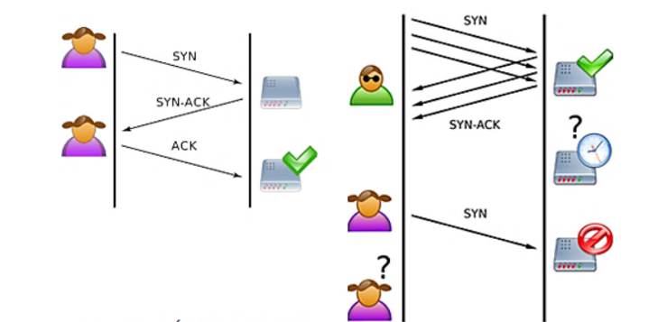a) Thủ tục bắt tay 3 bước của giao thức TCP | b) Tấn công SYN Flood
Hình 1. 1(a) Thủ tục bắt tay 3 bước của giao thức TCP và (b) Tấn công SYN Flood
(1) Người dùng thông qua máy khách gửi yêu cầu mở kết nối (SYN hay SYN-REQ) đến máy chủ.
(2) Máy chủ nhận được yêu cầu kết nối, lưu vào Bảng kết nối (gọi là Backlog) và gửi lại xác nhận kết nối SYN-ACK cho máy khách.
(3) Khi nhận được SYN-ACK từ máy chủ, máy khách gửi lại xác nhận kết nối ACK đến máy chủ. Khi máy chủ nhận được xác nhận kết nối ACK từ máy khách, nó xác nhận kết nối mở thành công, máy chủ và máy khách bắt đầu phiên truyền thông TCP. Bản ghi mở kết nối được xóa khỏi Bảng kết nối.
- Kịch bản tấn công
Kịch bản tấn công SYN Flood được minh họa trên Hình 1.1 (b) gồm các bước sau:
(1) Kẻ tấn công gửi một lượng lớn yêu cầu mở kết nối (SYN-REQ) đến máy nạn nhân.
(2) Nhận được yêu cầu mở kết nối, máy nạn nhân lưu yêu cầu kết nối vào Bảng kết nối trong bộ nhớ.
(3) Máy nạn nhân sau đó gửi xác nhận kết nối (SYN-ACK) đến kẻ tấn công.
(4) Do kẻ tấn công không gửi lại xác nhận kết nối ACK, nên máy nạn nhân vẫn phải lưu tất cả các yêu cầu mở kết nối chưa được xác nhận trong Bảng kết nối. Khi Bảng kết nối bị điền đầy thì các yêu cầu mở kết nối mới của người dùng hợp pháp sẽ bị từ chối.
(5) Máy nạn nhân chỉ có thể xóa một yêu cầu mở kết nối chưa được xác nhận khi nó hết hạn (timed-out).
Do kẻ tấn công sử dụng địa chỉ giả mạo hoặc địa chỉ không có thực làm địa chỉ nguồn (Source IP) trong gói tin IP của yêu cầu mở kết nối, nên xác nhận kết nối SYN-ACK gửi từ máy nạn nhân không thể đến đích. Đồng thời, kẻ tấn công cố tình tạo một lượng rất lớn yêu cầu mở kết nối dở dang để chúng điền đầy Bảng kết nối. Hậu quả là máy nạn nhân không thể chấp nhận yêu cầu mở kết nối của những người dùng khác. Tấn công SYN Flood làm cạn kiệt tài nguyên bộ nhớ Bảng kết nối của máy nạn nhân, đồng thời có thể làm máy nạn nhân ngừng hoạt động và gây nghẽn đường truyền mạng.
- Phòng chống
Nhiều biện pháp phòng chống tấn công SYN Flood được đề xuất, nhưng cho đến hiện nay chưa có giải pháp nào có khả năng ngăn chặn triệt để dạng tấn công này. Do vậy, để phòng chống tấn công SYN Flood hiệu quả, cần kết hợp các biện pháp sau:
- Sử dụng kỹ thuật lọc địa chỉ giả mạo (Spoofed IP Filtering): Kỹ thuật này đòi hỏi chỉnh sửa giao thức TCP/IP nhằm không cho phép kẻ tấn công giả mạo địa chỉ.
- Tăng kích thước Bảng kết nối: Tăng kích thước Bảng kết nối cho phép tăng khả năng chấp nhận các yêu cầu mở kết nối.
- Giảm thời gian chờ (SYN-RECEIVED Timer): Các yêu cầu mở kết nối chưa được xác nhận sẽ bị xóa sớm hơn khi thời gian chờ ngắn hơn.
- Sử dụng SYN cache: SYN cache thay mặt máy chủ tiếp nhận yêu cầu mở kết nối và yêu cầu này chỉ được cấp phát không gian nhớ đầy đủ khi nó được xác nhận.
- Sử dụng tường lửa và Proxy: Tường lửa và proxy có khả năng nhận dạng các địa chỉ IP nguồn là địa chỉ không có thực, đồng thời chúng có khả năng tiếp nhận yêu cầu mở kết nối, chờ đến khi có xác nhận mới chuyển cho máy chủ đích.
- Smurf
- Giới thiệu
Tấn công Smurf là dạng tấn công DoS sử dụng giao thức ICMP và kiểu phát quảng bá có định hướng để gây ngập lụt đường truyền mạng của máy nạn nhân. Trên mỗi phân vùng mạng IP thường có 1 địa chỉ quảng bá, theo đó khi có một gói tin gửi tới địa chỉ này, nó sẽ được bộ định tuyến của mạng chuyển đến tất cả các máy trong mạng đó.
- Kịch bản tấn công
Hình 1.2 minh họa mô hình tấn công Smurf, với kịch bản gồm các bước như sau:
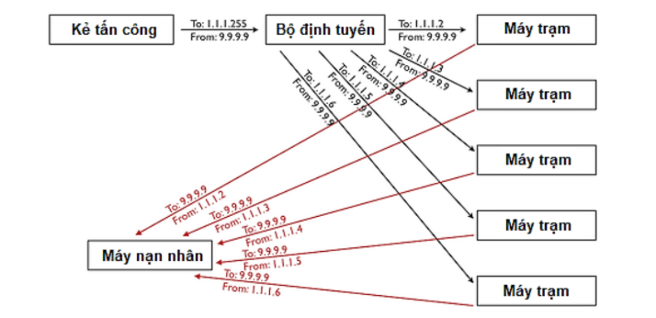
Hình 1. 2 Mô hình tấn công Smurf
(1) Kẻ tấn công gửi một lượng lớn gói tin chứa yêu cầu ICMP với địa chỉ IP nguồn là địa chỉ của máy nạn nhân (From: 9.9.9.9) đến một địa chỉ quảng bá của một mạng (To: 1.1.1.255).
(2) Bộ định tuyến của mạng nhận được yêu cầu ICMP gửi đến địa chỉ quảng bá sẽ tự động chuyển yêu cầu này đến tất cả các máy trong mạng (To: 1.1.1.*).
(3) Các máy trong mạng nhận được yêu cầu ICMP sẽ gửi trả lời đến máy có địa chỉ IP là địa chỉ nguồn trong yêu cầu ICMP (To: 9.9.9.9). Nếu số lượng máy trong mạng rất lớn thì máy nạn nhân sẽ bị ngập lụt đường truyền hoặc ngừng hoạt động.
- Phòng chống
Có thể sử dụng các biện pháp sau để phòng chống tấn công Smurf:
- Cấu hình các máy trong mạng và router không trả lời các yêu cầu ICMP hoặc các yêu cầu phát quảng bá.
- Cấu hình các router không chuyển tiếp yêu cầu ICMP gửi đến các địa chỉ quảng bá của mạng.
- Sử dụng tường lửa để lọc các gói tin với địa chỉ giả mạo địa chỉ trong mạng.
- Việc cấu hình các bộ định tuyến không chuyển tiếp yêu cầu ICMP hoặc các máy trong mạng không trả lời các yêu cầu ICMP có thể gây khó khăn cho các ứng dụng dựa trên phát quảng bá và giao thức ICMP, như ứng dụng giám sát trạng thái hoạt động của các máy trong mạng dựa trên giao thức ICMP.
- Tấn công DDoS
Tấn công từ chối dịch vụ phân tán (Distributed Denial of Service - DDoS) là một loại tấn công DoS đặc biệt, liên quan đến việc gây ngập lụt các máy nạn nhân với một lượng rất lớn các yêu cầu kết nối giả mạo. Điểm khác biệt chính giữa DDoS và DoS là phạm vi tấn công: trong khi số lượng máy tham gia tấn công DoS thường tương đối nhỏ, chỉ gồm một số ít máy tại một hoặc một số ít địa điểm, thì số lượng máy tham gia tấn công DDoS thường rất lớn, có thể lên đến hàng ngàn hoặc hàng trăm ngàn máy và đến từ rất nhiều vị trí địa lý khác nhau, phân tán trên toàn cầu. Bởi vì DDoS sử dụng các hệ thống mạng máy tính “ma” gọi là botnet và mỗi máy trạm trong hệ thống này gọi là một bot hay zombie đã được các hacker cài đặt trojan có thể điều khiển từ xa. Do vậy, việc phòng chống tấn công DDoS gặp nhiều khó khăn hơn so với việc phòng chống tấn công DoS.
Có thể chia tấn công DDoS thành 2 dạng chính theo mô hình kiến trúc:
- Tấn công DDoS trực tiếp (Direct DDoS): Trong tấn công DDoS trực tiếp, các yêu cầu tấn công được các máy tấn công gửi trực tiếp đến hệ thống nạn nhân.
- Tấn công DDoS gián tiếp/phản xạ (Indirect/Reflective DDoS): Trong tấn công DDoS gián tiếp, các yêu cầu tấn công được gửi đến các máy phản xạ (Reflector) và sau đó gián tiếp chuyển đến hệ thống nạn nhân.
Thông thường DDoS gồm có 3 thành phần:
- Master hay Handler: Chương trình dùng để điều khiển.
- Slave hay zombie, bot là các máy tính bị cài đặt hay lây nhiễm các chương trình nguy hiểm và bị điều khiển bởi các master/ handler.
- Victim: Những mục tiêu bị tấn công từ chối dịch vụ.
- Tấn công DDoS trực tiếp
Hình 1.3 minh họa kiến trúc điển hình của dạng tấn công DDoS trực tiếp. Theo đó, tấn công DDoS trực tiếp được thực hiện theo nhiều giai đoạn với kịch bản như sau:
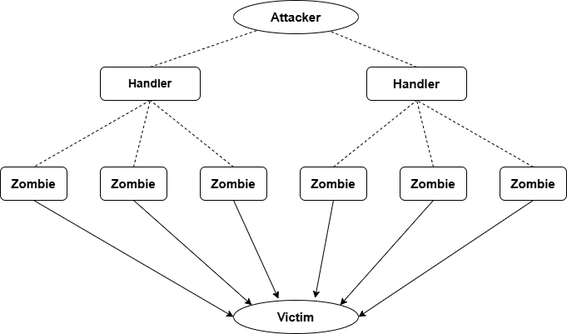
Hình 1. 3 Kiến trúc tấn công DDoS trực tiếp
(1) Kẻ tấn công (Attacker) chiếm quyền điều khiển hàng ngàn, thậm chí hàng chục ngàn máy tính hoặc thiết bị tính toán (gọi chung là máy tính) có kết nối Internet, sau đó bí mật cài đặt các agent tự động lên các máy này. Các agent tự động cho phép kẻ tấn công điều khiển các máy này từ xa. Các máy tính được cài đặt agent tự động và bị điều khiển từ xa được gọi là các máy tính ma.
(2) Các máy tính ma (gọi chung là bot) hình thành mạng máy tính ma, được gọi là botnet hay zombie network (gọi chung là botnet). Các botnet không bị giới hạn bởi chủng loại thiết bị và topo mạng vật lý.
(3) Kẻ tấn công có thể giao tiếp với các bot thông qua một mạng lưới các máy trung gian (gọi là Handler) gồm nhiều tầng. Phương thức giao tiếp có thể là các giao thức truyền thông, như IRC (Internet Relay Chat), P2P (Peer to Peer), HTTP, ...
(4) Tiếp theo, kẻ tấn công ra lệnh cho các bot trong botnet mà mình quản lý đồng loạt tạo các yêu cầu giả mạo gửi đến các hệ thống nạn nhân (Victim) tạo thành một cuộc tấn công DDoS.
(5) Lượng yêu cầu giả mạo có thể rất lớn, đến từ rất nhiều máy trong botnet với vị trí địa lý khác nhau phân tán trên toàn cầu nên việc đối phó và lần vết để tìm ra kẻ tấn công thực sự là rất khó khăn.
- Tấn công DDoS gián tiếp
Hình dưới đây minh họa kiến trúc tấn công DDoS gián tiếp, hay phản xạ. Theo đó, tấn công DDoS gián tiếp cũng được thực hiện theo nhiều giai đoạn theo kịch bản như sau:
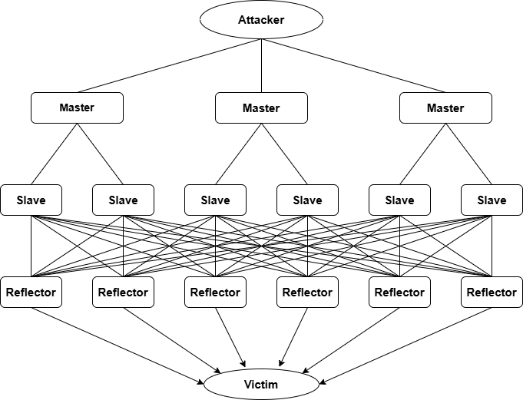
Hình 1. 4 Kiến trúc tấn công DDoS gián tiếp hay phản xạ
(1) Kẻ tấn công chiếm quyền điều khiển của một lượng lớn máy tính hoặc thiết bị tính toán trên mạng Internet, sau đó cài đặt agent tự động và biến chúng thành các bot, hay zombie (gọi là slave). Các bot hình thành nên mạng botnet.
(2) Kẻ tấn công giao tiếp với các bot thông qua một mạng lưới các máy trung gian (Masters) gồm nhiều tầng sử dụng các giao thức truyền thông như IRC (Internet Relay Chat), P2P (Peer to Peer), HTTP, ...
(3) Theo lệnh của kẻ tấn công, các Bot/Slave trong botnet gửi một lượng lớn yêu cầu (Request) giả mạo với địa chỉ nguồn là địa chỉ hệ thống nạn nhân đến một số lớn các máy khác (Reflectors – máy phản xạ) trên mạng Internet.
(4) Các Reflector gửi các phản hồi (Reply) đến hệ thống nạn nhân do địa chỉ của máy nạn nhân được đặt vào địa chỉ nguồn của yêu cầu giả mạo.
(5) Khi các yêu cầu giả mạo gửi đến các Reflector có số lượng rất lớn, số lượng phản hồi cũng sẽ rất lớn gây ngập lụt đường truyền mạng hoặc làm cạn kiệt tài nguyên của máy nạn nhân, dẫn đến ngắt quãng hoặc ngừng dịch vụ cung cấp cho người dùng. Các Reflector bị lợi dụng để tham gia tấn công thường là các hệ thống máy chủ có công suất và băng thông đường truyền lớn trên Internet và không chịu sự điều khiển của kẻ tấn công.
    - Các biện pháp phòng chống tấn công DoS/DDoS
Để phòng chống tấn công hiệu quả cần kết hợp nhiều biện pháp và sự phối hợp của nhiều bên do tấn công DDoS có tính phân tán cao và hệ thống mạng máy tính ma được hình thành và điều khiển theo nhiều tầng, nhiều lớp. Trước tiên cần vá những lổ hỗng bảo mật của các dịch vụ hay ứng dụng đang chạy trên máy chủ để tránh bị hacker lợi dụng tấn công từ chối dịch vụ như RPC Locator service. Sau đây là một số giải pháp:
- Network-ingress filtering: Tất cả các hệ thống hay thiết bị cung cấp những kết nối và truy cập mạng cần thực hiện cơ chế lọc Network-infgress filtering nhằm loại bỏ các luồng dữ liệu xuất phát từ các địa chỉ giả mạo, có nguồn gốc không rõ ràng. Điều này không ngăn ngừa được các cuộc tấn công nhưng có thể giúp chặn đứng chúng cũng như có thể truy tìm khi có những hành động trái phép diễn ra. Các thiết bị dạng này như Cisco IPS Source IP Reputation Filtering, Black Hole Filtering, ...
- Rate-limiting network system: Nhiều bộ định tuyến hiện nay có khả năng hạn chế và kiểm soát băng thông trên những giao thức khác nhau, kỹ thuật này còn được gọi là traffic shapping.
- Instruction Detect System: Triển khai các hệ thống dò tìm xâm phạm trái phép để phát hiện kịp thời các luồng truyền thông nguy hiểm, những cuộc tấn công hay các virus/ worm lan truyền trên mạng. Một trong các ứng dụng IDS nguồn mở được sử dụng phổ biến như Snort.
- Sử dụng công cụ Host-auditing: Một số chương trình có khả năng quét các tập tin trên hệ thống để tìm ra các công cụ tấn công DDoS hay các chương trình botnet nguy hiểm.
- Sử dụng công cụ Network-auditing: Chạy các chương trình quét mạng để phát hiện các agent (các thành viên của mạng botnet) và loại bỏ chúng ra khỏi các hệ thống máy tính hoặc các thiết bị tính toán có kết nối Internet của người dùng
- Sử dụng các chương trình dò tìm công cụ DoS: Thường xuyên quét tìm các công cụ DoS trên hệ thống với những chương trình thích hợp như Find_ddos, SARA, Zombi Zapper để phát hiện và xử lý kịp thời các mầm mống gây nên sự cố từ chối dịch vụ.
- Tắt các dịch vụ không cần thiết: Đóng các cổng hay tắt những dịch vụ không cần thiết hay hạn chế sự dụng những chức năng như get, strcpy, ...
- Cấu hình firewall để chặn tất cả các tín hiệu ICMP từ bên ngoài. Sử dụng các hệ thống lọc đặt trên các bộ định tuyến, tường lửa của các nhà cung cấp dịch vụ Internet (ISP) để lọc các yêu cầu điều khiển (C&C – Command and Control) gửi từ kẻ tấn công đến các bot
- Thường xuyên cập nhật hệ thống: Cập nhật các bản vá lỗi mới nhất cho hệ thống và ứng dụng liên quan.
- Sử dụng các hệ thống bảo vệ DDoS chuyên dụng như IntelliGuard DDoS Protection System (DPS) hay các chương trình phòng chống DDoS.
  - Tổng quan về hệ thống phát hiện xâm nhập
Hệ thống phát hiện xâm nhập (Intrusion Detection System - IDS) là một hệ thống giám sát lưu thông mạng, các hoạt động khả nghi và cảnh báo cho hệ thống, nhà quản trị.
Hệ thống IDS tương tự như chuông báo động trong các tòa nhà dùng để cảnh báo khi có trộm xâm nhập. IDS hoạt động dựa trên các quy tắc và những dữ liệu nhận dạng, nếu một hành động xảy ra khớp với một dữ liệu nhận dạng hành động tương ứng đã được định nghĩa trong quy tắc sẽ được thực thi. Nói một cách đơn giản, khi triển khai một hệ thống IDS và có một hacker đang tiến hành scan port để dò tìm các dịch vụ đang chạy thì hành động này sẽ tương ứng với quy tắc về scan port attack, do đó một hành động thích hợp sẽ được gửi đến sysadmin để có hành động thích ứng, việc cảnh báo này có thể thực hiện qua email, cuộc gọi thoại hay tin nhắn.
Ngoài ra, IDS cao cấp hơn sẽ có các hệ thống cảnh báo có khả năng thực hiện hành động ngăn ngừa thích hợp ví dụ như sẽ cô lập địa chỉ IP đã phát động cuộc tấn công, hay tạm đóng các dịch vụ, ... Đây chính là IPS (Instruction prevention system – hệ thống ngăn ngừa sự xâm nhập trái phép). Như vậy, để IDS/ IPS có thể phát hiện các sự xâm nhập trái phép cần có cơ sở dữ liệu nhận dạng đúng, do đó cần phải cập nhật đầy đủ dữ liệu này để IDS luôn nhận biết được các hành động bất thường xảy ra.
- Kiến trúc
Kiến trúc của một hệ thống IDS cơ bản thường bao gồm 2 module chính là thu thập và phát hiện. Để bảo vệ hệ thống, các tổ chức thường kết hợp IDS với IPS (Intrusion Prevention System - Hệ thống ngăn chặn xâm nhập), một hệ thống có khả năng thực hiện các biện pháp phòng ngừa và ngăn chặn các mối đe dọa. Tuy nhiên, nhiều hệ thống IDS hiện nay đã phát triển theo hướng tích hợp với các tính năng của IPS.
Nhìn chung mô hình cấu trúc cho các hệ IDS có dạng như sau:
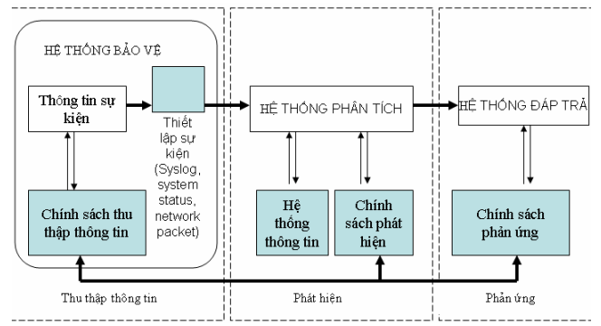
Hình 1. 5 Kiến trúc chung hệ thống IDS
Nhiệm vụ chính của hệ thống phát hiện xâm nhập là phòng chống cho một hệ thống máy tính bằng cách phát hiện các dấu hiệu tấn công. Việc phát hiện các tấn công phụ thuộc vào số lượng và kiểu hành động thích hợp. Khi một sự xâm nhập được phát hiện, IDS đưa ra các cảnh báo đến các quản trị viên hệ thống. Bước tiếp theo được thực hiện bởi các quản trị viên hoặc có thể là bản thân IDS.
    - Phân loại
Có 2 phương pháp phân loại chính các hệ thống IDS.
Theo nguồn dữ liệu, có 2 loại hệ thống phát hiện xâm nhập:
- Hệ thống phát hiện xâm nhập mạng (NIDS – Network-based IDS)
- Hệ thống phát hiện xâm nhập cho máy (HIDS – Host-based IDS).
Theo phương pháp phân tích dữ liệu, có 2 kỹ thuật phát hiện được sử dụng, bao gồm:
- Phát hiện xâm nhập dựa trên chữ ký, dấu hiệu hoặc phát hiện sự lạm dụng (Signature-based/ misuse intrusion detection)
- Phát hiện xâm nhập dựa trên bất thường (Anomaly intrusion detection).
      - NIDS/ HIDS
- NIDS
Hệ thống phát hiện xâm nhập mạng giám sát cổng mạng và thực hiện thu thập, phân tích lưu lượng mạng gồm các gói tin để phát hiện tấn công, xâm nhập cho cả mạng hoặc một phân đoạn mạng.
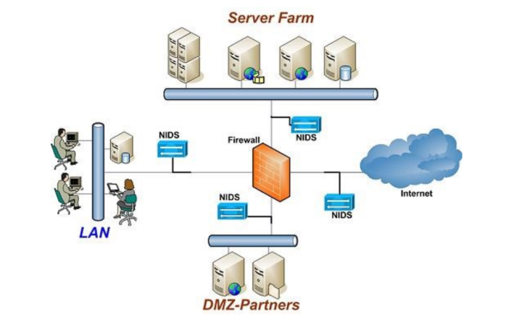
Hình 1. 6 Mô hình các NIDS được triển khai để giám sát, phát hiện xâm nhập
Hình 1.6 biểu diễn một sơ đồ mạng, trong đó một NIDS được triển khai để giám sát, phát hiện xâm nhập tại cổng vào hệ thống mạng từ Internet và một số NIDS được bố trí giám sát từng phân đoạn mạng.
Một số hệ thống NIDS nối tiếng như Check Point IPS, McAfee Network Security Platform, Snort, Bro và Suricata. Trong đó, Snort là một NIDS đầy đủ dựa trên phần mềm, hỗ trợ nhiều nền tảng hệ điều hành, mã mở, miễn phí được sử dụng rộng rãi nhất.
- HIDS
Hệ thống phát hiện xâm nhập cho máy giám sát các hoạt động của một máy, thu thập và thực hiện phân tích các sự kiện xảy ra trong máy hoặc dịch vụ chạy trên máy để phát hiện tấn công, xâm nhập hoặc các hành vi lạm dụng.
Hình 1.7 minh họa một sơ đồ mạng sử dụng kết hợp NIDS và HIDS, trong đó một NIDS được sử dụng để giám sát lưu lượng tại cổng mạng và hệ thống HIDS để giám sát các máy thông qua các IDS Agent. Các IDS Agent được cài đặt để giám sát hoạt động trên máy chủ file, máy chủ web và máy chủ DNS. Một trạm quản lý được thiết lập để thu nhập các thông tin từ các NIDS và HIDS để xử lý và đưa ra quyết định cuối cùng.
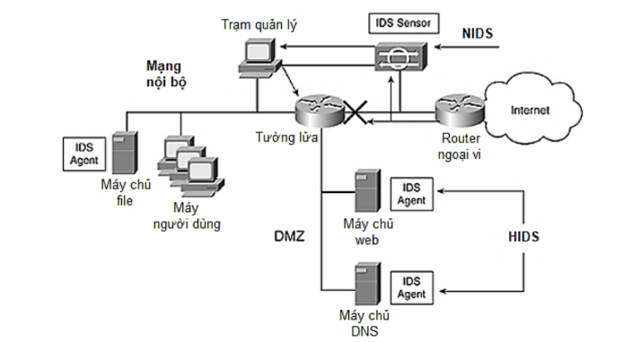
Hình 1. 7 Sử dụng kết hợp NIDS và HIDS để giám sát lưu lượng mạng và các máy
Cũng như NIDS, các HIDS cũng được phát triển và ứng dụng rộng rãi trên thực tế. Có thể kể đến các HIDS nổi tiếng như IMB QRadar, Tripwire, OSSEC, Security Onion và Wazuh. Trong đó, OSSEC là một HIDS đầy đủ dựa trên phần mềm, mã mở, miễn phí được sử dụng rộng rãi nhất.
      - Các kỹ thuật phát hiện xâm nhập
- Phát hiện xâm nhập dựa trên chữ ký
Phát hiện xâm nhập dựa trên chữ ký trước hết cần xây dựng cơ sở dữ liệu các chữ ký, hoặc các dấu hiệu của các loại tấn công, xâm nhập đã biết. Hầu hết các chữ ký, dấu hiệu được nhận dạng và mã hóa thủ công và dạng biểu diễn thường gặp là các luật phát hiện. Bước tiếp theo là sử dụng cơ sở dữ liệu các chữ ký để giám sát các hành vi của hệ thống hoặc mạng và cảnh báo nếu phát hiện dấu hiệu, chữ ký của tấn công, xâm nhập.
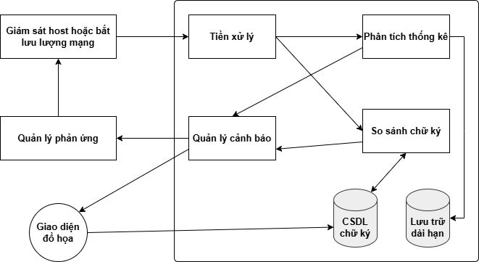
Hình 1. 8 Lưu đồ giám sát phát hiện tấn công, xâm nhập dựa trên chữ ký
Hình trên biểu diễn lưu đồ giám sát phát hiện tấn công, xâm nhập dựa trên chữ ký điển hình, trong đó CSDL chữ ký là cơ sở dữ liệu lưu các dấu hiệu, chữ ký của các tấn công, xâm nhập đã biết.
Ưu điểm lớn nhất của phát hiện xâm nhập dựa trên chữ ký là có khả năng phát hiện các tấn công, xâm nhập đã biết một cách hiệu quả. Ngoài ra, phương pháp này cho tốc độ xử lý cao, đồng thời yêu cầu tài nguyên tính toán tương đối thấp. Nhờ vậy, các hệ thống phát hiện xâm nhập dựa trên chữ ký đã và đang được ứng dụng rộng rãi trong thực tế. Nhược điểm chính của phương pháp này là không có khả năng phát hiện các tấn công, xâm nhập mới hoặc các biến thể của xâm nhập đã biết, do chữ ký của chúng chưa tồn tại trong cơ sở dữ liệu chữ ký. Hơn nữa, phương pháp này cũng đòi hỏi nhiều công sức chuyên gia cho xây dựng và cập nhật cơ sở dữ liệu chữ ký, dấu hiệu của các tấn công, xâm nhập.
- Phát hiện xâm nhập dựa trên bất thường
Phát hiện xâm nhập dựa trên bất thường dựa trên giả thiết: các hành vi tấn công, xâm nhập thường có quan hệ chặt chẽ với các hành vi bất thường. Quá trình xây dựng và triển khai một hệ thống phát hiện xâm nhập dựa trên bất thường thường gồm 2 giai đoạn:
- Huấn luyện: Trong giai đoạn huấn luyện, hồ sơ của đối tượng cần giám sát trong chế độ làm việc bình thường được xây dựng. Để thực hiện giai đoạn huấn luyện, cần giám sát đối tượng trong một khoảng thời gian đủ dài để thu thập được đầy đủ dữ liệu mô tả các hành vi của đối tượng trong điều kiện bình thường làm dữ liệu huấn luyện. Tiếp theo, thực hiện huấn luyện dữ liệu để xây dựng mô hình phát hiện, hay hồ sơ của đối tượng
- Phát hiện: Trong giai đoạn phát hiện, thực hiện giám sát hành vi hiện tại của đối tượng và cảnh báo nếu có khác biệt rõ nét giữa hành vi hiện tại và các hành vi lưu trong hồ sơ của đối tượng.
Có nhiều kỹ thuật xử lý, phân tích dữ liệu cho xây dựng hồ sơ của đối tượng cần giám sát đã được nghiên cứu, đề xuất cho phát hiện xâm nhập dựa trên bất thường. Mục tiêu của các kỹ thuật xử lý, phân tích dữ liệu là có thể xây dựng hồ sơ phát hiện tự động từ dữ liệu huấn luyện, cải thiện được hiệu quả phát hiện, bao gồm tăng tỷ lệ phát hiện đúng, giảm tỷ lệ phát hiện sai và giảm yêu cầu sử dụng tài nguyên tính toán. Một số kỹ thuật xử lý, phân tích dữ liệu cho phát hiện xâm nhập dựa trên bất thường có thể kể đến bao gồm: phân tích thống kê, khai phá dữ liệu, học máy và phân tích tương quan.
Ưu điểm của phát hiện xâm nhập dựa trên bất thường là có tiềm năng phát hiện các loại tấn công, xâm nhập mới mà không yêu cầu biết trước thông tin về chúng. Tuy nhiên, phương pháp này thường có tỷ lệ cảnh báo sai tương đối cao do một số hành vi xâm nhập không tạo ra bất thường và ngược lại một hành vi bất thường nhưng không phải là xâm nhập. Điều này làm giảm khả năng ứng dụng thực tế của phát hiện xâm nhập dựa trên bất thường. Ngoài ra, phương pháp này cũng tiêu tốn nhiều tài nguyên hệ thống cho việc xây dựng hồ sơ đối tượng và phân tích hành vi hiện tại. Mặc dù vậy, đây vẫn là một hướng nghiên cứu phát hiện xâm nhập đang rất được quan tâm nhằm cải thiện tỷ lệ phát hiện, giảm tỷ lệ cảnh báo sai và giảm yêu cầu sử dụng tài nguyên tính toán, lưu trữ.
  - Kết luận chương
Chương này đã cung cấp cái nhìn tổng quan về tấn công DoS/DDoS và hệ thống phát hiện xâm nhập (IDS), cũng như các đặc điểm và các kỹ thuật thường được sử dụng. Việc hiểu rõ các khái niệm cơ bản và chức năng của IDS không chỉ giúp nâng cao khả năng bảo mật mà còn tạo điều kiện cho việc phát triển các chiến lược phòng ngừa xâm nhập hiệu quả hơn. Với sự gia tăng của các mối đe dọa mạng, việc triển khai và duy trì một hệ thống phát hiện xâm nhập mạnh mẽ là điều cần thiết để bảo vệ tài sản thông tin của tổ chức.

CHƯƠNG 2: PHÁT HIỆN TẤN CÔNG DOS/DDOS DỰA TRÊN HỌC MÁY
Trong chương này, đồ án sẽ trình bày tổng quan về học máy, phân loại các thuật toán học máy và một số kỹ thuật học máy sẽ được dùng để thử nghiệm trong đồ án. Ngoài ra, chương này cũng sẽ trình bày về cách ứng dụng học máy vào phát hiện tấn công DDoS.
  - Học máy
    - Giới thiệu
Học máy là khả năng của chương trình máy tính sử dụng kinh nghiệm, quan sát hoặc dữ liệu trong quá khứ để cải thiện công việc của mình trong tương lai thay vì chỉ thực hiện theo đúng các quy tắc đã được lập trình sẵn. Chẳng hạn, máy tính có thể học cách dự đoán dựa trên các ví dụ hay học cách tạo ra các hành vi phù hợp dựa trên quan sát trong quá khứ.
Học máy là một nhánh nghiên cứu rất quan trọng của trí tuệ nhân tạo với khá nhiều ứng dụng thành công trong thực tế. Hiện nay, học máy là một trong những lĩnh vực phát triển mạnh nhất của trí tuệ nhân tạo, bởi vì:
- Thứ nhất, rất khó xây dựng hệ thống thông minh có thể thực hiện các công việc liên quan đến trí tuệ như thị giác máy, xử lý ngôn ngữ tự nhiên mà không sử dụng tới kinh nghiệm và quá trình học. Thông thường, khi viết chương trình, cần có thuật toán rõ ràng để chuyển đổi đầu vào thành đầu ra. Tuy nhiên, trong nhiều bài toán, rất khó để xây dựng được thuật toán như vậy.
- Thứ hai, nhiều ứng dụng đòi hỏi chương trình máy tính phải có khả năng thích nghi. Việc xây dựng thuật toán cố định cho những ứng dụng này là không phù hợp. Học máy mang lại khả năng thích nghi nhờ phân tích dữ liệu thu thập được.
- Thứ ba, việc tìm được chuyên gia và thu thập được tri thức cần thiết cho việc thiết kế thuật toán để giải quyết các vấn đề tương đối khó, trong khi dữ liệu ngày càng nhiều và có thể thu thập dễ dàng. Khả năng lưu trữ và tính toán của máy tính ngày càng tăng, cho phép thực hiện thuật toán học máy trên dữ liệu có kích thước lớn.
- Cuối cùng, bản thân khả năng học là một hoạt động trí tuệ quan trọng của con người, do vậy học tự động hay học máy luôn thu hút được sự quan tâm khi xây dựng hệ thống thông minh.
    - Ứng dụng của học máy
Có rất nhiều ứng dụng thực tế khác nhau của học máy. Hai lĩnh vực ứng dụng lớn nhất của học máy là khai phá dữ liệu (data mining) và nhận dạng mẫu (pattern recognition).
Khai phá dữ liệu là ứng dụng kỹ thuật học máy vào các cơ sở dữ liệu hoặc các tập dữ liệu lớn để phát hiện quy luật hay tri thức trong dữ liệu đó hoặc để dự đoán các thông tin quan tâm trong tương lai.
Nhận dạng mẫu là ứng dụng các kỹ thuật học máy để phát hiện các mẫu có tính quy luật trong dữ liệu, thường là dữ liệu hình ảnh, âm thanh. Bài toán nhận dạng mẫu cụ thể thường là xác định nhãn cho đầu vào cụ thể.
Khai phá dữ liệu và nhận dạng mẫu có nhiều điểm trùng nhau cả trong phạm vi nghiên cứu và ứng dụng. Điểm khác nhau chủ yếu liên quan tới lĩnh vực ứng dụng và kỹ thuật sử dụng, theo đó khai phá dữ liệu liên quan tới dữ liệu thương mại trong khi nhận dạng mẫu liên quan nhiều tới dữ liệu âm thanh, hình ảnh và được dùng nhiều trong kỹ thuật.
    - Các dạng học máy
Khi thiết kế và xây dựng hệ thống học máy cần quan tâm tới những yếu tố sau:
- Thứ nhất, kinh nghiệm hoặc dữ liệu cho học máy được cho dưới dạng nào?
- Thứ hai, lựa chọn biểu diễn cho hàm đích ra sao? Hàm đích có thể biểu diễn dưới dạng hàm đại số thông thường nhưng cũng có thể biểu diễn dưới những dạng khác như dạng cây, dạng mạng nơ ron, công thức xác suất, ...
Việc sử dụng những dạng kinh nghiệm và dạng biểu diễn khác nhau dẫn tới những dạng học máy khác nhau. Có ba dạng học máy chính như sau:
- Học có giám sát (supervised learning): Là dạng học máy trong đó cho trước tập dữ liệu huấn luyện dưới dạng các ví dụ cùng với giá trị đầu ra hay giá trị đích. Dựa trên dữ liệu huấn luyện, thuật toán học cần xây dựng mô hình hay hàm đích để dự đoán giá trị đầu ra (giá trị đích) cho các trường hợp mới.
+ Nếu giá trị đầu ra là rời rạc thì học có giám sát được gọi là phân loại hay phân lớp (classification).
+ Nếu đầu ra nhận giá trị liên tục, tức đầu ra là số thực, thì học có giám sát được gọi là hồi quy (regression).
- Học không giám sát (un-supervised learning): Là dạng học máy trong đó các ví dụ được cung cấp nhưng không có giá trị đầu ra hay giá trị đích.
+ Phân cụm (clustering): Thay vì xác định giá trị đích, thuật toán học máy dựa trên độ tương tự giữa các ví dụ để xếp chúng thành những nhóm, mỗi nhóm gồm các ví dụ tương tự nhau.
Ví dụ, chỉ bằng cách quan sát hoặc đo chiều cao của mọi người, dần dần ta học được khái niệm “người cao” và “người thấp”, và có thể xếp mọi người vào hai cụm tương ứng.
+ Phát hiện luật kết hợp (association rule): Luật kết hợp có dạng P(A|B), cho thấy xác suất hai tính chất A và B xuất hiện cùng với nhau.
Ví dụ, qua phân tích dữ liệu mua hàng ở siêu thị, ta có luật P(Bơ | Bánh mỳ) = 80%, có nghĩa là 80% những người mua bánh mỳ cũng mua bơ.
- Học tăng cường (reinforcement learning): Đối với dạng này, kinh nghiệm không được cho trực tiếp dưới dạng đầu vào/đầu ra cho mỗi trạng thái hoặc mỗi hành động. Thay vào đó, hệ thống nhận được một giá trị khuyến khích (reward) là kết quả cho một chuỗi hành động nào đó. Thuật toán cần học cách hành động để cực đại hóa giá trị khuyển khích.
Ví dụ của học khuyến khích là học đánh cờ, trong đó hệ thống không được chỉ dẫn nước đi nào là hợp lý cho từng tình huống mà chỉ biết kết quả toàn ván cờ. Như vậy, các chỉ dẫn về nước đi được cho một cách gián tiến và có độ trễ dưới dạng giá trị thưởng. Nước đi tốt là nước đi nằm trong một chuỗi các nước đi dẫn tới kết quả thắng toàn bộ ván cờ.
Trong các dạng học máy, học có giám sát là dạng phổ biến, có nhiều thuật toán liên quan và nhiều ứng dụng nhất.
    - Một số kỹ thuật học máy
      - Naive Bayes
Naive Bayes là thuật toán học máy phân loại dựa trên định lý Bayes. Định lý Bayes thường được dùng trong lý thuyết xác xuất, cho phép tính xác xuất xảy ra sự kiện A khi biết sự kiện liên quan B đã xảy ra. Công thức định lý Bayes được xây dựng như sau:
$$P(A|B)=\frac{P\left(B | A\right).P(A)}{P(B)}$$
Trong đó:
- 𝑃(𝐴|𝐵) là xác suất xảy ra của một sự kiện ngẫu nhiên A khi biết sự kiện liên quan B đã xảy ra.
- 𝑃(𝐵|𝐴) là xác suất xảy ra B khi biết A xảy ra.
- 𝑃(𝐴) là xác xuất xảy ra A mà không xảy ra B.
- 𝑃(𝐵) là xác suất xảy ra B mà không xảy ra A
Áp dụng với bài toán phân loại, các dữ liệu bao gồm:
- D là tập dữ liệu huấn luyện đã được véc tơ hóa dưới dạng $\vec{x}=(x_{1}, x_{2}, …, x_{n})$
- $C_{i}$ là phân lớp 𝑖, với 𝑖 = {1, 2, …, 𝑚}
Giả thiết, các thuộc tính độc lập điều kiện đôi một với nhau. Theo định lý Bayes:
$$P(C_{i}|X)=\frac{P\left(X | AC_{i}\right).P(C_{i})}{P(X)}$$
Theo tính chất độc lập điều kiện ta có:
$$P\left(X | C_{i}\right)= \prod_{k=1}^{n}{P(x_{k}|C_{i})}$$
Trong đó, $P(C_{i}|X)$ là xác suất thuộc phân lớp i khi biết trước mẫu X, 𝑃($C_{i}$) là xác suất phân lớp i và $P(x_{k}|C_{i})$ là xác suất thuộc tính thứ 𝑘 mang giá trị $x_{k}$ khi đã biết X thuộc phân lớp i
Xét ví dụ sau đây để hiểu rõ hơn về thuật toán. Dưới đây, có một bộ dữ liệu huấn luyện về thời tiết và cần phân loại xem người chơi sẽ chơi hay không chơi dựa trên điều kiện thời tiết. Áp dụng thuật toán, cần thực hiện theo các bước sau
- Bước 1: Chuyển đổi tập dữ liệu thành bảng tần số
STT | Thời tiết | Chơi hay không chơi
1 | Nắng | Không chơi
2 | Âm u | Chơi
3 | Mưa | Chơi
4 | Nắng | Chơi
5 | Nắng | Chơi
6 | Âm u | Chơi
7 | Mưa | Không chơi
8 | Mưa | Không chơi
9 | Nắng | Chơi
10 | Mưa | Chơi
11 | Nắng | Không chơi
12 | Âm u | Chơi
13 | Âm u | Chơi
14 | Mưa | Không chơi
Bảng 2. 1 Bảng dữ liệu thời tiết và khả năng đi chơi
- Bước 2: Tạo bảng khả năng bằng cách tìm xác suất
Thời tiết | Không chơi | Chơi | Kết quả
Âm u | 0 | 4 | 4/14 = 0.29
Mưa | 3 | 2 | 5/14 = 0.36
Nắng | 2 | 3 | 5/14 = 0.36
Tất cả | 5 | 9 | 14/14 = 1
Kết quả | 5/14 = 0.36 | 9/14 = 0.64
Bảng 2. 2 Bảng tính xác suất khả năng chơi theo thời tiết
- Bước 3: Áp dụng định lý Naive Bayes tính xác suất cho mỗi lớp. Lớp có xác suất cao nhất là kết quả dự đoán.
Ta có:
$$P\left(Chơi | Nắng\right)= \frac{P\left(Nắng | Chơi\right).P\left(Chơi\right)}{P\left(Nắng\right)}$$
$$P\left(Nắng | Chơi\right)= \frac{3}{9}=0.3$$
$$P(Chơi)= \frac{9}{14}=0.64$$
$$P\left(Nắng\right)= \frac{5}{14}=0.36$$
- $P\left(Chơi | Nắng\right)=0.59$
Tương tự ta có: 𝑃(𝐶ℎơ𝑖|𝑀ư𝑎) = 0.24
Thuật toán Naive Bayes thường được sử dụng cho các bài toán:
- Dự đoán trong thời gian thực (Real time Prediction)
- Phân loại văn bản (Text Classification)
- Lọc thư rác (Spam Filtering)
- Hệ gợi ý (Recommend System)
      - Cây quyết định (Dicision tree)
- Khái niệm cây quyết định
Cây quyết định là một cấu trúc ra quyết định có dạng cây. Cây quyết định nhận đầu vào là một bộ giá trị thuộc tính mô tả một đối tượng hay một tình huống và trả về một giá trị rời rạc. Mỗi bộ thuộc tính đầu vào được gọi là một mẫu hay một ví dụ, đầu ra gọi là loại hay nhãn phân loại. Thuộc tính đầu vào còn được gọi là đặc trưng và có thể nhận giá trị rời rạc hoặc liên tục.
Cây quyết định được biểu diễn dưới dạng một cấu trúc cây. Mỗi nút trung gian (không phải nút lá) tương ứng với phép kiểm tra một thuộc tính. Mỗi nhánh phía dưới của nút đó tương ứng với một giá trị của thuộc tính hay một kết quả của phép thử. Khác với nút trung gian, nút lá không chứa thuộc tính mà chứa nhãn phân loại.
Để xác định nhãn phân loại cho một ví dụ nào đó, ta cho ví dụ chuyển động từ gốc cây về phía nút lá. Tại mỗi nút, thuộc tính tương ứng với nút được kiểm tra, tùy theo giá trị của thuộc tính đó mà ví dụ được chuyển xuống nhánh tương ứng bên dưới. Quá trình này lặp lại cho đến khi ví dụ tới được nút lá và được nhận nhãn phân loại là nhãn của nút lá tương ứng.
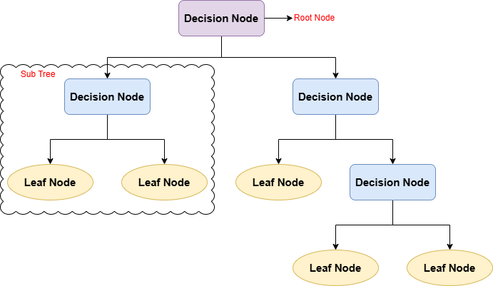
Hình 2. 1 Biểu diễn cây quyết định
- Thuật toán học cây quyết định
Trước khi sử dụng cây quyết định, ta cần xây dựng hay “học” cây quyết định từ dữ liệu huấn luyện. Có nhiều thuật toán khác nhau được đề xuất và sử dụng để học cây quyết định từ dữ liệu, trong đó đa số dựa trên nguyên tắc chung là xây dựng cây theo kiểu tìm kiếm tham lam từ cây đơn giản tới cây phức tạp hơn.
Dữ liệu huấn luyện được cho dưới dạng n mẫu hay n ví dụ huấn luyện, mỗi ví dụ có dạng (xi, yi), trong đó xi là véc tơ các thuộc tính và yi là giá trị nhãn phân loại, chẳng hạn như ví dụ trong bảng 2.3 với 14 ví dụ tương ứng với 14 dòng. Cột đầu tiên trong bảng chứa số thứ tự và không tham gia vào cây quyết định. Bốn cột tiếp theo chứa giá trị bốn thuộc tính. Cột ngoài cùng bên phải chứa nhãn phân loại. Đối với dữ liệu đang xét, nhãn phân loại là nhãn nhị phân, có thể nhận một trong hai giá trị “có” hoặc “không”.
Ngày | Trời | Nhiệt độ | Độ ẩm | Gió | Chơi tennis
D1 | Nắng | Cao | Cao | Yếu | Không
D2 | Nắng | Cao | Cao | Mạnh | Không
D3 | U ám | Cao | Cao | Yếu | Có
D4 | Mưa | Trung bình | Cao | Yếu | Có
D5 | Mưa | Thấp | Bình thường | Yếu | Có
D6 | Mưa | Thấp | Bình thường | Mạnh | Không
D7 | U ám | Thấp | Bình thường | Mạnh | Có
D8 | Nắng | Trung bình | Cao | Yếu | Không
D9 | Nắng | Thấp | Bình thường | Yếu | Có
D10 | Mưa | Trung bình | Bình thường | Yếu | Có
D11 | Nắng | Trung bình | Bình thường | Mạnh | Có
D12 | U ám | Trung bình | Cao | Mạnh | Có
D13 | U ám | Cao | Bình thường | Yếu | Có
D14 | Mưa | Trung bình | Cao | Mạnh | Không
Bảng 2. 3 Bộ dữ liệu huấn luyện cho bài toán phân loại “Chơi tennis”
Từ bảng dữ liệu trên, người ta đã đưa ra ây quyết định được biểu diễn như sau:
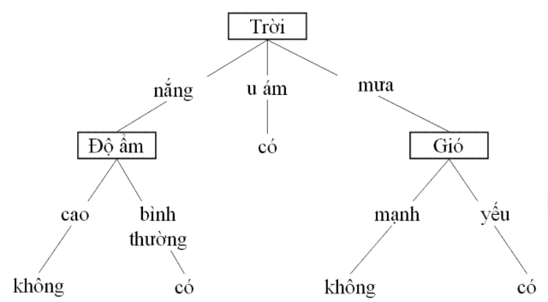
Bảng 2. 4 Cây quyết định cho bài toán phân loại "Chơi tennis"
Vấn đề quan trọng khi xây dựng cây quyết định là việc nên chọn đặc trưng nào làm nút gốc và nút con để thu được mô hình tốt nhất? Câu trả lời là sử dụng công thức tính toán metric cho tất cả các đặc trưng, sau đó so sánh các metric để lựa chọn ra đặc trưng tốt nhất. Hai công thức được sử dụng nhiều nhất cho quá trình này đó là IG (Information Gain) và Gini Impurity, trong đó:
- IG (Information Gain): Dựa trên khái niệm Entropy trong lý thuyết thông tin, sử dụng trong cá thuật toán cây quyết định như ID3 và C4.5.
Đặc trưng nào có độ lợi thông tin lớn nhất sẽ được chọn làm nút. Độ lợi thông tin được tính bằng công thức:
$$G\left(S,A\right)=E\left(S\right)-\sum_{n}^{N}{\left(E(S_{n}\right)\frac{\left|S_{n}\right|}{2})}$$
Trong đó:
+ S là tập dữ liệu
+ N là tập gồm n giá trị của từng đặc trưng
+ A là đặc trưng đang xét
+ E là Entropy được tính với công thức
$$E\left(P\right)=\sum_{I=1}^{M}{\left(p_{i}logp_{i}\right)}$$
Với $p_{i}$ là xác suất xuất hiện của kết cục i trong biến cốc P.
+ $S_{n}$ là tập con của S gồm những dữ liệu có A mang giá trị n.
- Gini impurity: Sử dụng trong thuật toán cây quyết định CART. Đặc trưng nào có giá trị này nhỏ nhất sẽ được chọn làm nút. Giả sử y nhận các giá trị j trong khoảng {N, M} và gọi f(i, j) là tần suất của giá trị j trong nút i. Công thức tính Gini impurity tại nút i như sau:
$$G\left(i\right)=1-\sum_{j=N}^{M}{{f(i,j)}^{2}}$$
- Ưu, nhược điểm của thuật toán cây quyết định
Cây quyết định là một thuật toán đơn giản và phổ biến. Thuật toán này được sử dụng rộng rãi bới những lợi ích của nó:
- Mô hình sinh ra các quy tắc dễ hiểu cho người đọc, tạo ra bộ luật với mỗi nhánh lá là một luật của cây.
- Dữ liệu đầu vào có thể là là dữ liệu missing, không cần chuẩn hóa hoặc tạo biến giả
- Có thể làm việc với cả dữ liệu số và dữ liệu phân loại.
- Có thể xác thực mô hình bằng cách sử dụng các kiểm tra thống kê.
- Có khả năng là việc với dữ liệu lớn.
Kèm với đó, cây quyết định cũng có những nhược điểm cụ thể:
- Mô hình cây quyết định phụ thuộc rất lớn vào dữ liệu. Thậm chí, với một sự thay đổi nhỏ trong bộ dữ liệu, cấu trúc mô hình cây quyết định có thể thay đổi hoàn toàn.
- Cây quyết định hay gặp vấn đề overfitting. Overfitting ám chỉ đến các mô hình được training quá tốt. Mô hình này “học” tất cả các chi tiết (kể cả nhiễu) có trong Training Set đến mức nó tác động tiêu cực lên hiệu suất của chính nó khi áp dụng lên các tập dữ liệu mới, vì trong tập dữ liệu mới, các nhiễu (noise) mà nó “học” được từ Training Set không hề tồn tại. Điều này làm mất đi tính tổng quát của mô hình.
      - Rừng ngẫu nhiên (Random forest)
Random Forest là một thuật toán học máy được sử dụng cho bài toán phân loại và hồi quy trong lĩnh vực machine learning. Nó là sự kết hợp của nhiều cây quyết định (decision trees) để tạo ra một mô hình dự đoán mạnh hơn.
Cây quyết định trong Random Forest là các dạng cây phân chia dữ liệu dựa trên các thuộc tính và giá trị của chúng. Điều đặc biệt về Random Forest là việc sử dụng nhiều cây quyết định trong quá trình xây dụng mô hình, từ đó đưa ra các dự đoán chung dựa trên kết quả của từng cây quyết định thành viên. Kết quả cuối cùng của Random Forest được tính dựa trên việc lấy trung bình hoặc kết hợp kết quả từ tất cả các cây thành viên.
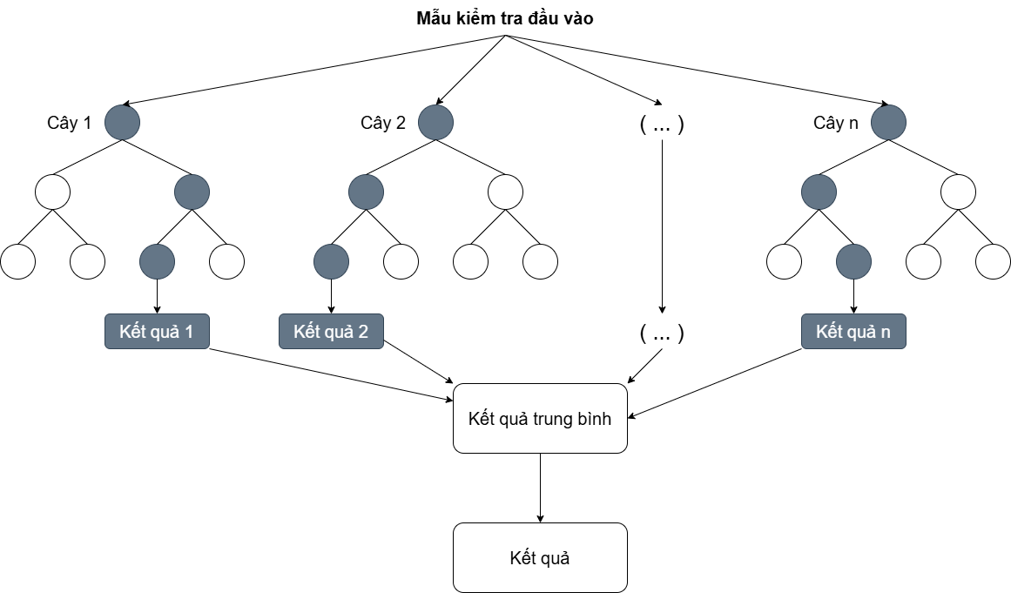
Hình 2. 2 Biểu diễn thuật toán Rừng ngẫu nhiên
Random Forest có nhiều ưu điểm như khả năng xử lý được cả dữ liệu phân loại và dữ liệu số, khả năng ứng phó với các biểu đồ phức tạp, độ tin cậy cao, giảm thiểu hiện tượng overfitting và khả năng đối phó với giá trị bị khuyết trong dữ liệu. Mô hình này được áp dụng rộng rãi trong nhiều lĩnh vực như y học, tài chính, marketing và ứng dụng trong các hệ thống máy tự động.
Mỗi cây quyết định trong mô hình Random Forest được xây dựng bằng cách sử dụng một tập dữ liệu con ngẫu nhiên và một số thuộc tính ngẫu nhiên từ tập dữ liệu ban đầu.
Quá trình xây dựng mô hình Random Forest duy trì sự đa dạng giữa các cây quyết định thành viên. Điều này được đảm bảo bằng cách thực hiện hai bước quan trọng sau:
- Bootstrap sampling: Khi xây dựng mỗi cây quyết định thành viên, một tập dữ liệu con được tạo ra bằng cách lấy ngẫu nhiên mẫu với khả năng lặp lại từ tập dữ liệu ban đầu. Mỗi tập dữ liệu con có kích thước bằng với kích thước của tập dữ liệu ban đầu nhưng có sự khác biệt về thành phần các mẫu.
- Feature randomness: Khi xây dựng mỗi cây quyết định thành viên, chỉ một số thuộc tính ngẫu nhiên được chọn để phân chia dữ liệu tại mỗi nút. Điều này giúp giảm sự ảnh hưởng của các thuộc tính quan trọng và hạn chế hiện tượng overfitting.
Khi mô hình Random Forest đã được xây dựng, việc dự đoán được tính dựa trên đa số phiếu bầu của từng cây quyết định thành viên. Đối với bài toán phân loại, kết quả cuối cùng là lớp dự đoán được được xác định bằng cách lấy trung bình hoặc chọn lớp mà có số phiếu bầu nhiều nhất. Đối với bài toán hồi quy, kết quả cuối cùng là giá trị dự đoán được tính bằng trung bình hoặc trung vị của giá trị dự đoán từ từng cây quyết định thành viên.
Random Forest có nhiều ưu điểm như khả năng xử lý được cả dữ liệu phân loại và dữ liệu số, khả năng tiếp cận với các biểu đồ phức tạp, độ tin cậy cao, khả năng ứng phó với giá trị bị khuyết trong dữ liệu và khả năng đối phó với hiện tượng overfitting. Tuy nhiên, mô hình này có thể tốn nhiều thời gian và tài nguyên tính toán, đặc biệt là khi số lượng cây quyết định thành viên lớn.
Random Forest được ứng dụng rộng rãi trong nhiều lĩnh vực như y học, tài chính, marketing và các hệ thống máy tự động. Nó được coi là một trong những thuật toán học máy phổ biến và hiệu quả.
  - Lựa chọn mô hình học máy phát hiện tấn công DoS/DDoS
    - Các giai đoạn xử lý
Trong phần này sẽ nghiên cứu các phương pháp phát hiện tấn công DDoS sử dụng kỹ thuật học máy khác nhau, bao gồm Naive Bayes, Decision Tree và Random Forest. Các mô hình này đã được chứng minh là hiệu quả trong việc phân loại và phát hiện các mẫu dữ liệu bất thường, đặc biệt là trong bối cảnh an ninh mạng, nơi mà việc phát hiện sớm các tấn công DDoS là rất quan trọng.
Hiệu quả của các phương pháp này sẽ được đánh giá qua các chỉ số như accuracy, precision, recall và F1 score. Những chỉ số này giúp hiểu rõ hơn về khả năng của từng mô hình trong việc phát hiện các tấn công DDoS và giảm thiểu lỗi phân loại sai, từ đó nâng cao độ tin cậy của hệ thống phát hiện.
Mục tiêu chính của nghiên cứu này là giảm thiểu lỗi phân loại sai trong phát hiện tấn công DDoS. Để đạt được điều này, ta sẽ tập trung vào việc chọn các đặc trưng phù hợp nhất và điều chỉnh các tham số của mô hình học máy để tối ưu hóa quá trình huấn luyện.
Sau đây là các bước thực hiện:
Bước 1. Lấy về tập dữ liệu KDD99 và tìm hiểu tập dữ liệu: Tập dữ liệu KDD99 là một trong những tập dữ liệu phổ biến được sử dụng trong các nghiên cứu về an ninh mạng. Ta sẽ tìm hiểu cấu trúc và nội dung của tập dữ liệu này để xác định các đặc trưng có thể hữu ích cho việc phát hiện tấn công DDoS.
Bước 2. Tiền xử lý dữ liệu: Chuyển đổi dữ liệu từ dạng thô thành định dạng có thể sử dụng hiệu quả trong việc huấn luyện mô hình. Điều này bao gồm việc loại bỏ các giá trị thiếu, chuẩn hóa dữ liệu và chuyển đổi các biến phân loại thành dạng số.
Bước 3. Lựa chọn đặc trưng quan trọng và loại bỏ đặc trưng không cần thiết: Việc lựa chọn đặc trưng là một bước quan trọng để cải thiện độ chính xác của mô hình.
Bước 4. Thực hiện huấn luyện theo từng mô hình với các đặc trưng đã lựa chọn: Sau khi đã chuẩn bị dữ liệu, ta sẽ tiến hành huấn luyện từng mô hình học máy (Naive Bayes, Decision Tree và Random Forest) với các đặc trưng đã được lựa chọn.
Bước 5. Đưa ra đánh giá về mô hình và lựa chọn số lượng đặc trưng phù hợp: Cuối cùng, sẽ đánh giá hiệu suất của từng mô hình dựa trên các chỉ số đã nêu. Việc so sánh các kết quả sẽ giúp lựa chọn được mô hình tối ưu cho việc phát hiện tấn công DDoS, cũng như xác định số lượng đặc trưng cần thiết để đạt được hiệu quả cao nhất.
    - Các tiêu chí đánh giá
Để có thể lựa chọn được mô hình huấn luyện phù hợp cũng như đánh giá được hiểu quả của mô hình thì cần phải có các tiêu chí đánh giá rõ ràng. Dưới đây là mô tả chi tiết những tiêu chí đánh giá độ chính xác của mô hình.
      - Accuracy
Độ chính xác giúp đánh giá hiệu quả dự báo của mô hình trên một bộ dữ liệu. Độ chính xác càng cao thì mô hình càng chuẩn xác. Accuracy được tính theo công thức sau:
$$Accuracy= \frac{TP+TN}{TP+TN+FP+FN}$$
Trong đó:
- TP (True positive): Số lượng mẫu tấn công được phân loại đúng.
- TN (True negative): Số lượng mẫu bình thường được phân loại đúng.
- FP (False positive): Số lượng mẫu bình thường bị phân loại sai.
- FN (False negative): Số lượng mẫu tấn công bị phân loại sai.
      - Precision
Precision đo lường khả năng của mô hình trong việc xác định chính xác các trường hợp positive. Công thức của precision như sau:
$$Precision= \frac{TP}{TP+FP}$$
      - Recall
Recall đo lường tỷ lệ dự báo chính xác các trường hợp positive trên toàn bộ các mẫu thuộc nhóm positive. Công thức của recall như sau:
$$Recall= \frac{TP}{TP+FN}$$
      - F1 score
F1 score là mức trung bình chuẩn hóa của precision và recall. Mặc dù F1 score đơn giản hơn accuracy, nhưng nó hữu ích hơn đặc biệt nếu phân bố lớp không đều. F1 score được tính bằng công thức:
$$F1= 2 x \frac{Precision x Recall}{Precision+Recall}$$
  - Kết luận chương
Chương này đã trình bày tổng quan về học máy và lý thuyết xây dựng mô hình phát hiện tấn công DDoS dựa trên học máy. Cụ thể chương đã đề cập các vấn đề sau:
- Trình bày khái quát về học máy, các dạng học máy.
- Mô tả một số kỹ thuật học máy như Naive Bayes, Decision Tree, Random Forest
- Giới thiệu về mô hình ứng dụng học máy vào phát hiện tấn công DDoS
- Mô tả về các giai đoạn xây dựng mô hình
- Trình bày về các số liệu sẽ được sử dụng để đánh giá độ hiệu quả của mô hình

CHƯƠNG 3: CÀI ĐẶT VÀ THỬ NGHIỆM
Trong chương này, đồ án sẽ trình bày về quá trình xây dựng hệ thống phát hiện tấn công DDoS bao gồm cách xây dựng mô hình huấn luyện và cách thu thập thông tin từ cuộc tấn công DDoS thực tế. Sau đó, hệ thống này sẽ được áp dụng để phát hiện cuộc tấn công DDoS giả lập.
  - Giới thiệu mô hình
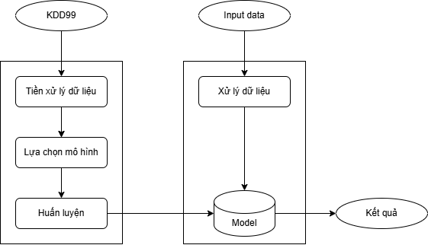
Hình 3. 1 Mô hình hệ thống
Trong phần này, đồ án sẽ đưa ra mô hình tổng quan hệ thống phát hiện xâm nhập phát hiện tấn công DDoS dựa trên học máy (hình 3.1). Mô hình gồm 3 phần chính:
- Huấn luyện mô hình học máy
- Xử lý dữ liệu và trích xuất đặc trưng từ dữ liệu đầu vào
- Phát hiện và đưa ra cảnh báo
Cụ thể quá trình diễn ra như sau: Từ tập dữ liệu thu thập được, ta tiến hành xử lý dữ lý lại dữ liệu, trích xuất các đặc trưng quan trọng và chọn mô hình học máy phù hợp để huấn luyện. Tiếp theo là xây dựng thành phần lắng nghe, thu thập lưu lượng mạng. Từ dữ liệu thu thập được, ta tiến hành phân tích và trích xuất ra dữ liệu làm đầu vào cho phần phát hiện. Cuối cùng, từ mô hình học máy đã được huấn luyện và lưu lượng mạng đầu vào đã được xử lý, hệ thống thực hiện dự đoán và đưa ra kết quả cảnh báo cho người dùng. Tất cả quá trình trên sẽ được làm rõ hơn ở các phần tiếp theo.
  - Huấn luyện và thử nghiệm mô hình
    - Tập dữ liệu KDD99
Phương pháp để các hệ thống hoặc mạng có thể tránh bị malware hoặc lưu lượng mạng xấu từ Internet tấn công là triển khai các hệ thống IDS ở các vị trí nhằm bảo vệ các thông tin quan trọng trong các máy tính hoặc hệ thống mạng và được huấn luyện với các dữ liệu lưu lượng mạng Internet. Một trong những tập dữ liệu phổ biến đó là NSL-KDD.
NSL-KDD không phải là tập dữ liệu đầu tiên dành cho các IDS. Vào năm 1999, có một cuộc thi quốc tế về các công cụ Khai thác tri thức và khai phá dữ liệu tên là KDDCup. Cuộc thi này được tổ chức với mục đích thu thập các bản ghi lưu lượng mạng. Nhiệm vụ của cuộc thi là xây dựng một hệ thống phát hiện xâm nhập mạng, một mô hình dự đoán có thể phân biệt được các kết nối “xấu” (gọi là xâm nhập hoặc tấn công) và các kết nối thông thường. Kết quả sau cuộc thi đã thu thập được một lượng bản ghi lưu lượng mạng và gom thành tập dữ liệu gọi là KDD99. Từ đó, tập dữ liệu NSL-KDD được tạo ra, như là một phiên bản đã sửa đổi, tối ưu hóa của KDD99 từ Đại học New Brunswick.
Tập dữ liệu này gồm 4 tập dữ liệu con: KDDTest+, KDDTest-21, KDDTrain+, KDDTrain+_20Percent. KDDTrain+ sẽ được xem là tập huấn luyện và KDDTest+ sẽ được xem là tập kiểm tra. Tập KDDTest-21 là một tập con của tập kiểm tra, loại bỏ những bản ghi dữ liệu khó nhất (điểm 21) và tập KDDTrain+_20Percent là tập con của tập huấn luyện, với số bản ghi bằng 20% tổng số bản ghi có trong tập huấn luyện. Nói cách khác, các bản ghi lưu lượng mạng có trong KDDTest-21 và KDDTrain+_20Percent đã lần lượt có trong các tập kiểm tra và tập huấn luyện và không có bản ghi nào đồng thời tồn tại trong cả 2 tập dữ liệu.
Tập dữ liệu gồm các bản ghi lưu lượng mạng Internet được quan sát bởi một mạng phát hiện xâm nhập đơn giản và là những lưu lượng một IDS có thể gặp phải, là những dấu vết còn sót lại. Tập dữ liệu gồm 43 thuộc tính trong mỗi bản ghi, với 41 thuộc tính liên quan đến chính lưu lượng, 2 thuộc tính cuối là nhãn (tấn công hoặc không tấn công) và điểm (mức độ nghiêm trọng của lưu lượng đầu vào).
Trong tập dữ liệu NSL-KDD có 4 lớp tấn công bao gồm: Tấn công từ chối dịch vụ (Denial of Services – DoS), Do thám (Probe), User to Root (U2R) và Remote to Local (R2L). DoS hoạt động khác so với 3 nhóm tấn công còn lại, DoS chỉ cố gắng làm hệ thống ngưng hoạt động để cuối cùng ngăn các lưu lượng bình thường, trong khi các tấn công khác âm thầm xâm nhập hệ thống và cố gắng không bị phát hiện. Ngoài ra, NSL-KDD vẫn có thể phát hiện ra tấn công DDoS, dù DDoS có nhiều nguồn tấn công khác nhau, nhưng khi một lượng lớn lưu lượng bất thường xuất hiện trên một máy (do tấn công DDoS), các mô hình đã được đào tạo dựa trên các tập dữ liệu như NSL-KDD vẫn có thể nhận diện các đặc trưng giống như trong trường hợp DoS.
Dù cùng tồn tại trong tập dữ liệu nhưng độ phân bố của các tấn công loại này cũng không đồng đều, có thể thấy trong hình 3.2 bên dưới. Về cơ bản, hơn một nửa các bản ghi trong tập dữ liệu là lưu lượng bình thường và số lượng bản ghi của tấn công U2R và R2L khá thấp.
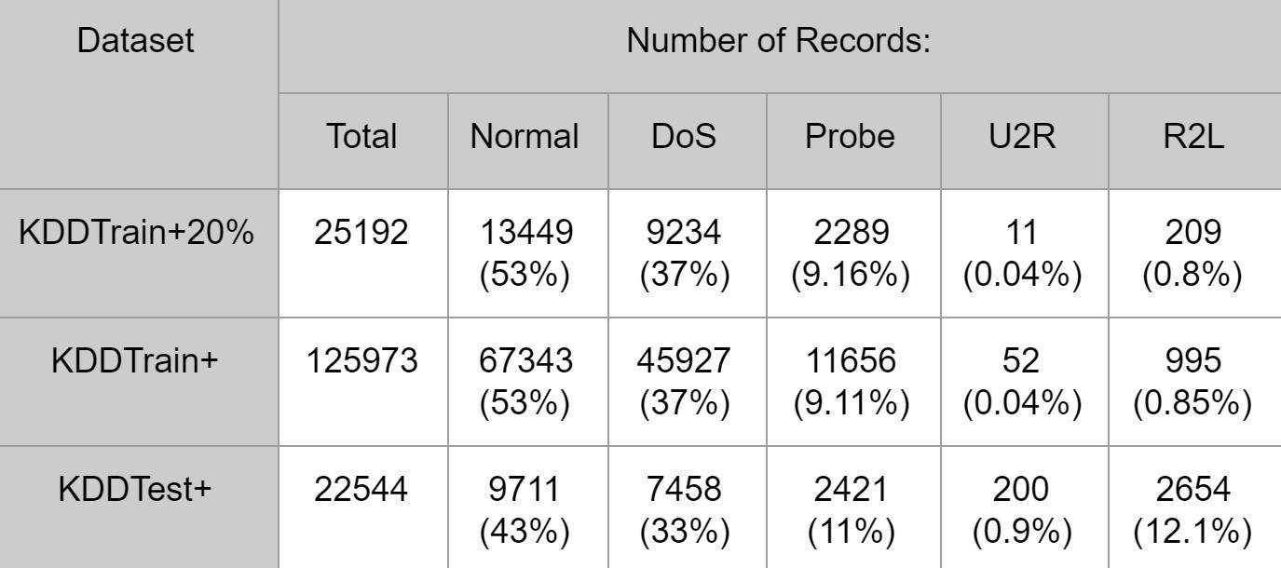
Hình 3. 2 Độ phân bố của các loại tấn công trong tập dữ liệu KDD99
Các thuộc tính trong mỗi bản ghi lưu lượng cung cấp các thông tin về tấn công có thể chia làm 4 loại: Cơ bản (Intrinsic), Nội dung (content), host-based và time-based
STT | Đặc trưng | Mô tả | Kiểu giá trị
Basic features
1 | duration | Độ dài (số giây) kết nối | Liên tục
2 | protocol_type | Loại giao thức (icmp, tcp, udp, ...) | Rời rạc
3 | service | Dịch vụ mạng trên các điểm đến (http, telnet, ...) | Rời rạc
4 | flag | Cờ trạng thái của kết nối | Rời rạc
5 | src_bytes | Số bytes dữ liệu từ nguồn đến đich | Liên tục
6 | dst_bytes | Số bytes dữ liệu từ đích đến nguồn | Liên tục
7 | land | 1: Nếu kết nối từ/đến cùng một host/port  0: Nếu ngược lại | Rời rạc
8 | wrong_fragment | Số lượng đoạn “sai” | Liên tục
9 | urgent | Số lượng gói tin khẩn cấp | Liên tục
Content features
10 | hot | Số lượng chỉ số “hot” | Liên tục
11 | num_failed_logins | Số lần đăng nhập không thành công | Liên tục
12 | logged_in | 1: Nếu đăng nhập thành công  0: Nếu chưa | Rời rạc
13 | num_compromised | Số lượng các điều kiện thỏa hiệp | Liên tục
14 | root_shell | 1: Nếu truy cập được root shell  0: Nếu không | Rời rạc
15 | su_attempted | 1: Nếu cố gắng thực hiện lệnh “su root”  0: Nếu ngược lại | Rời rạc
16 | num_root | Số lần truy cập quyền “root” | Liên tục
17 | num_file_creations | Số lượng các hoạt dộng tạo tập tin | Liên tục
18 | num_shells | Số lượng shell prompts | Liên tục
19 | num_access_files | Kiểm soát số lần truy cập file | Liên tục
20 | num_outbound_cmds | Số lượng lệnh outbound trong một phiên ftp | Liên tục
21 | is_host_login | 1: Nếu thông tin đăng nhập thuộc danh sách host đã biết  0: Nếu không | Rời rạc
22 | is_guest_login | 1: Nếu tài khoản khách đăng nhập  0: Nếu ngược lại | Rời rạc
Time-based features
23 | count | Số lượng kết nối đến các host tương tự với các kết nối hiện hành trong vòng 2 giây trước | Liên tục
24 | srv_count | Số lượng kết nối đến cùng dịch vụ với kết nối hiện hành trong vòng 2 giây trước | Liên tục
25 | serror_rate | Phần trăm kết nối có lỗi “SYN” | Liên tục
26 | srv_serror_rate | Phần trăm kết nối có lỗi “SYN” từ các dịch vụ | Liên tục
27 | rerror_rate | Phần trăm kết nối có lỗi ‘REJ’ | Liên tục
28 | srv_rerror_rate | Phần trăm kết nối có lỗi ‘REJ’ từ các dịch vụ | Liên tục
29 | same_srv_rate | Phần trăm các kết nối đến những dịch vụ tương tự | Liên tục
30 | diff_srv_rate | Phần trăm kết nối với các dịch vụ khác nhau | Liên tục
31 | srv_diff_host_rate | Phần trăm kết nối đến các host khác nhau từ dịch vụ | Liên tục
Host-based features
32 | dst_host_count | Số lượng các kết nối có cùng một host đích | Liên tục
33 | dst_host_srv_count | Số lượng các kết nối có cùng một host đích và sử dụng các dịch vụ tương tự | Liên tục
34 | dst_host_same_srv_rate | Phần trăm các kết nối có cùng một host đích và sử dụng các dịch vụ tương tự | Liên tục
35 | dst_host_diff_srv_rate | Phần trăm các dịch vụ khác nhau trên các host hiện thời | Liên tục
36 | dst_host_same_src_port_rate | Phầm trăm các kết nối đến các host hiện thời có cùng cổng nguồn | Liên tục
37 | dst_host_srv_diff_host_rate | Phần trăm các kết nối đến các dịch vụ tương tự đến từ các host khác nhau | Liên tục
38 | dst_host_serror_rate | Phần trăm các kết nối đến các host hiện thời có một lỗi SO | Liên tục
39 | dst_host_srv_serror_rate | Phần trăm các kết nối đến các host hiện thời và dịch vụ quy định rằng có một lỗi SO | Liên tục
40 | dst_host_rerror_rate | Phần trăm các kết nối đến các host hiện thời có một lỗi RST | Liên tục
41 | dst_host_srv_rerror_rate | Phần trăm các kết nối đến các máy chủ hiện hành và dịch vụ quy định rằng có một lỗi RST | Liên tục
Bảng 3. 1 41 đặc trưng của tập dữ liệu KDD99
- Các thuộc tính cơ bản (Intrinsic) có thể lấy được từ header của các gói tin mà không cần phân tích payload của nó và chứa các thông tin cơ bản về gói tin, bao gồm các thuộc tính từ 1-9.
- Các thuộc tính nội dung (content) chứa các thông tin về các gói tin gốc, khi chúng được gửi trên mạng dưới dạng nhiều phân mảnh. Với thông tin này, hệ thống cần truy cập vào payload của gói tin. Loại này gồm các thuộc tính từ 10-22.
- Các thuộc tính time-based (liên quan đến thời gian) phân tích lưu lượng đầu vào theo các cửa sổ có độ dài 2 giây và chứa các thông tin như: có bao nhiêu kết nối đã được tạo ra đến cùng một host? Những thuộc tính này hầu hết là các biến đếm hoặc tốc độ hơn là các thông tin về nội dung của lưu lượng. Loại này gồm các thuộc tính từ 23-31.
- Các thuộc tính host-based (liên quan đến host) tương tự như các thuộc tính time-based, chỉ khác ở chỗ thay vì phân tích với các cửa sổ 2 giây, nó phân tích một chuỗi các kết nối được tạo ra (bao nhiêu yêu cầu được gửi đến cùng một host trong x kết nối). Những thuộc tính này được thiết kế dành cho các tấn công truy cập, vốn thường dài hơn cửa sổ thời gian 2 giây. Loại này gồm các thuộc tính 32-41.
Kiểu dữ liệu của các thuộc tính có thể chia làm 4 loại:
- 4 thuộc tính kiểu phân loại (2, 3, 4, 42)
- 6 thuộc tính kiểu nhị phân (7, 12, 14, 20, 21, 22)
- 23 thuộc tính rời rạc (8, 9, 15, 23-41, 43)
- 10 thuộc tính kiểu liên tục (1, 5, 6, 10, 11, 13, 16, 17, 18, 19)
Danh sách các giá trị có thể có của các thuộc tính kiểu phân loại có thể xem ở hình 3.3. Trong đó, có 3 giá trị cho thuộc tính Protocol Type, 60 giá trị cho thuộc tính Service và 11 giá trị Flags.
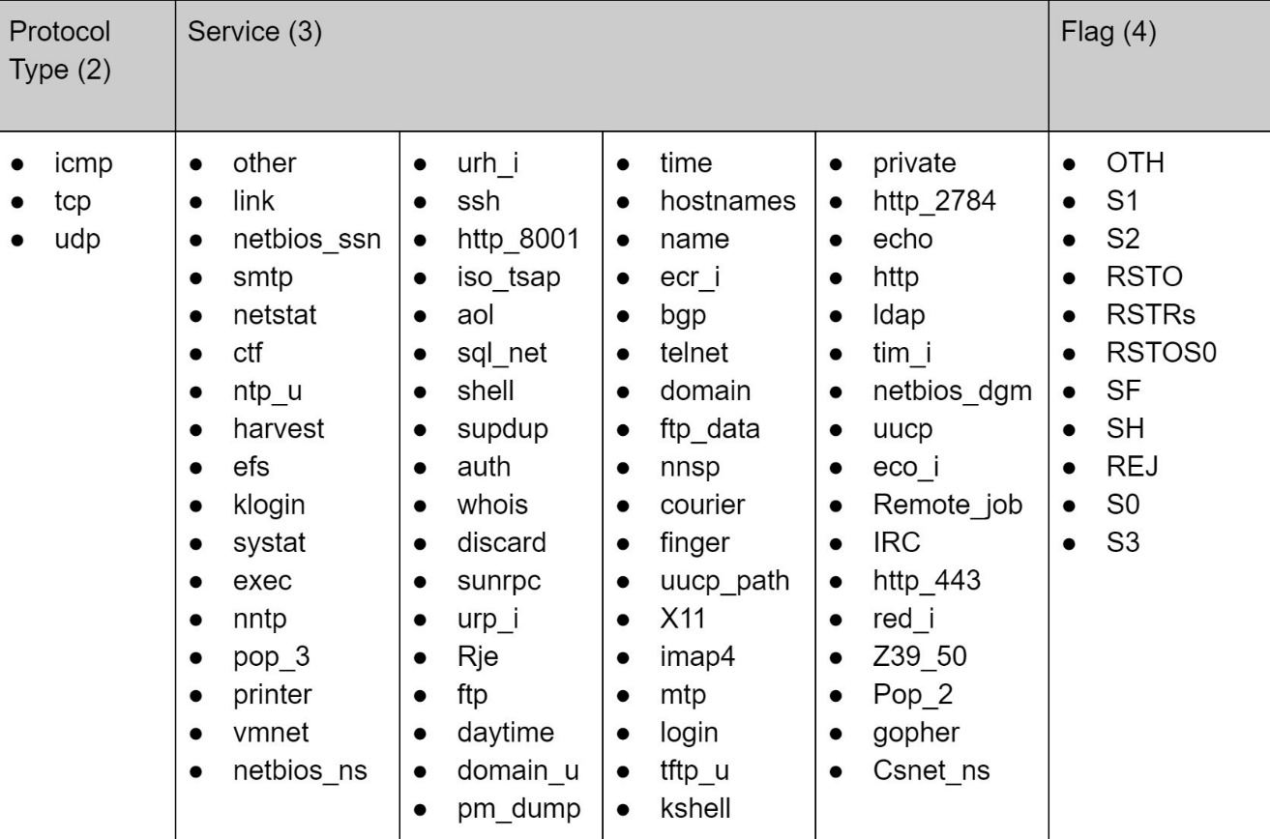
Hình 3. 3 Giá trị các thuộc tính kiểu phân loại có thể có của NSL-KDD

Không giống như các thuộc tính Protocol Type và Service có giá trị tự giải thích cho ý nghĩa của nó, thuộc tính Flags hơi khó hiểu. Flag mô tả trạng thái của kết nối và các cờ trong gói tin có được bật hay không. Mỗi giá trị của Flag đại diện cho một trạng thái của kết nối và ý nghĩa của mỗi giá trị có thể xem ở hình 3.4.
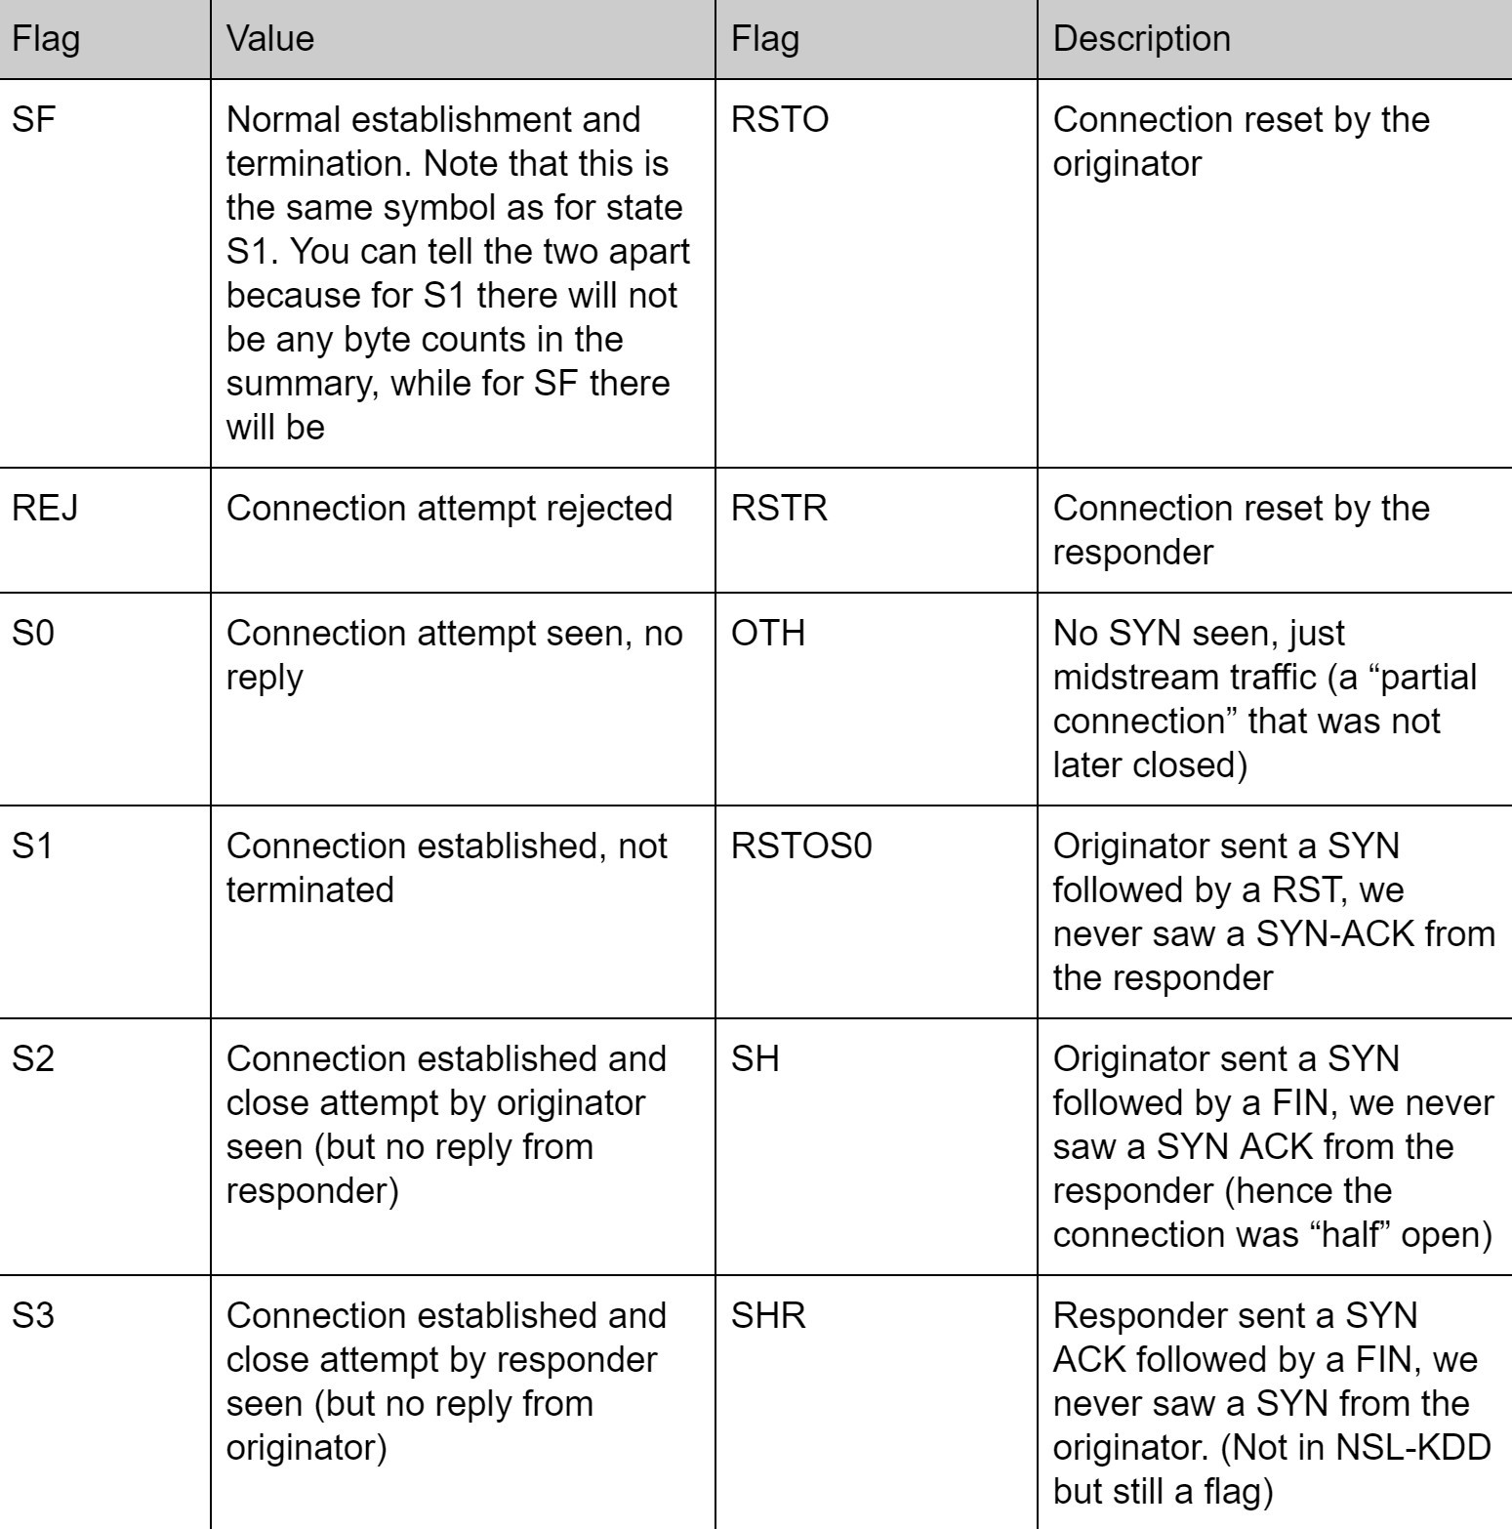
Hình 3. 4 Giá trị của Flag
    - Tiền xử lý dữ liệu
Tiền xử lý dữ liệu là quá trình chuyển đổi dữ liệu từ dạng thô thành định dạng có thể sử dụng hiệu quả trong việc huấn luyện mô hình.
Quá trình tiền xử lý dữ liệu này sẽ cùng xử lý cho tập dữ liệu KDDTrain+ (tập huấn luyện) và KDDTest+ (tập kiểm tra). Quá trình này diễn ra như sau:
- Đọc 1 tập dữ liệu đầu vào và chỉ định các tên cột tương ứng cho DataFrame
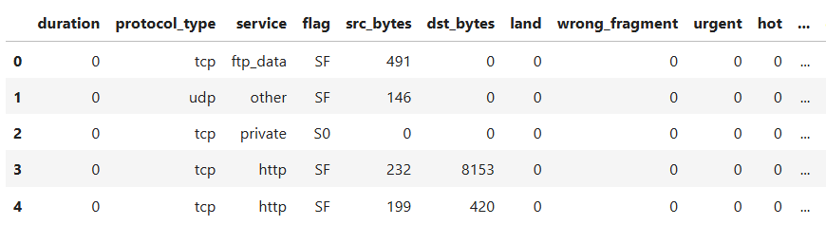
Hình 3. 5 DataFrame với tên cột tương ứng
- Lọc dữ liệu chỉ giữ lại những bản ghi có nhãn là tấn công DoS/DDoS hoặc trường hợp bình thường
- Xử lý dữ liệu từ dạng raw về dạng có thể sử dụng được
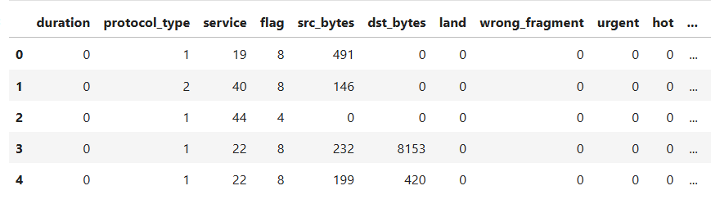
Hình 3. 6 DataFrame sau khi được xử lý dữ liệu
- Ghi dữ liệu đã chuẩn hóa vào file riêng và sẽ sử dụng trong bước huấn luyện
    - Lựa chọn mô hình và huấn luyện
Mức độ quan trọng của một đặc trưng là một yếu tố quan trọng quyết định đến kết quả dự đoán của mô hình. Bởi nó giúp người dùng hiểu rõ hơn về các yếu tố ảnh hưởng đến dự đoán, từ đó dễ dàng giải thích và tin tưởng vào quyết định của mô hình. Theo đó, việc loại bỏ các đặc trưng không quan trọng, có thể cải thiện tốc độ huấn luyện, hiệu suất tổng thể của mô hình và giúp giảm thiểu nguy cơ mô hình học quá mức từ dữ liệu huấn luyện. Các đặc trưng có mức độ quan trọng cao thường có khả năng làm tăng độ chính xác và hiệu quả của mô hình.
Có rất nhiều mô hình cung cấp thông tin về mức độ quan trọng của các đặc trưng dựa trên cách chúng ảnh hưởng đến phân chia trong cây như Random Forest, Gradient Boosting, ... Trong đồ án này sẽ áp dụng PCA để lấy ra thông tin về mức độ quan trọng của các đặc trưng.
STT | Tên đặc trưng | Mức độ quan trọng
1 | dst_host_srv_diff_host_rate | 0.133025
2 | protocol_type | 0.129670
3 | srv_count | 0.126270
4 | count | 0.126063
5 | dst_host_same_src_port_rate | 0.124191
6 | serror_rate | 0.123149
7 | srv_serror_rate | 0.122874
8 | diff_srv_rate | 0.121749
9 | service | 0.121631
10 | duration | 0.120355
11 | dst_host_srv_count | 0.118413
12 | flag | 0.116948
13 | wrong_fragment | 0.111265
14 | dst_host_serror_rate | 0.110564
15 | dst_host_count | 0.109553
16 | dst_host_diff_srv_rate | 0.108419
17 | dst_host_same_srv_rate | 0.108392
18 | dst_host_srv_serror_rate | 0.105069
19 | srv_rerror_rate | 0.102228
20 | land | 0.101657
21 | same_srv_rate | 0.100794
22 | src_bytes | 0.097851
23 | srv_diff_host_rate | 0.097314
24 | rerror_rate | 0.093292
25 | dst_host_rerror_rate | 0.090784
26 | dst_bytes | 0.090148
27 | dst_host_srv_rerror_rate | 0.077111
28 | urgent | 0.053502
Bảng 3. 2 Bảng mức độ quan trọng của các đặc trưng
Tiếp theo sẽ nghiên cứu trích chọn lần lượt 13, 18, 25, 28 đặc trưng theo mức độ quan trọng và thử nghiệm với từng mô hình học máy để chọn ra mô hình phù hợp nhất.
Kết quả thực nghiệm cho thấy kết quả như sau:
- 13 đặc trưng
Mô hình  Chỉ số | Naive bayes | Decision tree | Random forest
Accuracy | 50% | 90% | 90%
Precision | 59% | 92% | 92%
Recall | 55% | 89% | 89%
F1 score | 46% | 90% | 90%
Bảng 3. 3 Đánh giá các mô hình học máy sử dụng 13 đặc trưng
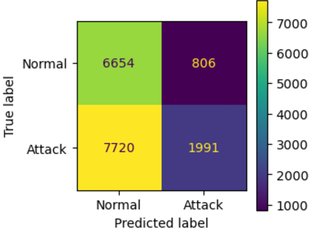  a) Naive bayes | 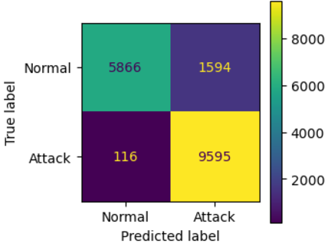  b) Decision tree
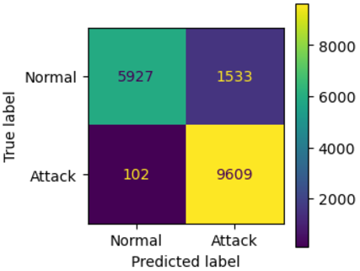
a) Random forest
Hình 3. 7 Confusion matrix với 13 đặc trưng
- 18 đặc trưng
Mô hình  Chỉ số | Naive Bayes | Decision tree | Random forest
Accuracy | 77% | 89% | 90%
Precision | 76% | 91% | 92%
Recall | 77% | 87% | 89%
F1 score | 76% | 88% | 90%
Bảng 3. 4 Đánh giá các mô hình học máy sử dụng 18 đặc trưng
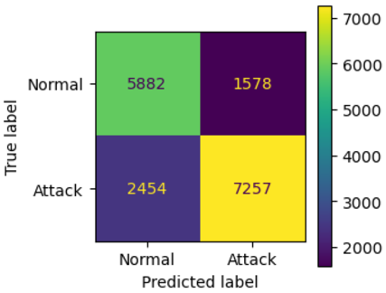  a) Naive bayes | 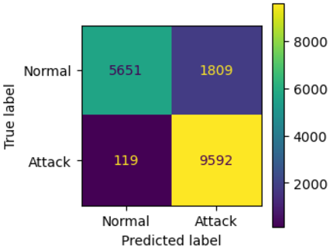  b) Decision tree
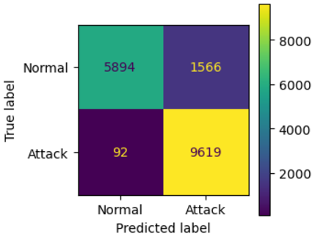
c) Random forest
Hình 3. 8 Confusion matrix với 18 đặc trưng
- 25 đặc trưng
Mô hình  Chỉ số | Naive Bayes | Decision tree | Random forest
Accuracy | 80% | 89% | 91%
Precision | 80% | 91% | 93%
Recall | 80% | 87% | 90%
F1 score | 80% | 88% | 91%
Bảng 3. 5 Đánh giá các mô hình học máy sử dụng 25 đặc trưng
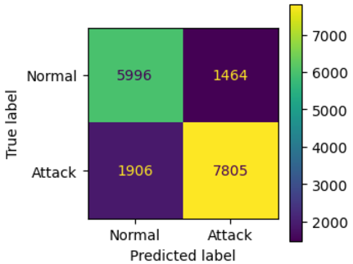  a) Naive bayes | 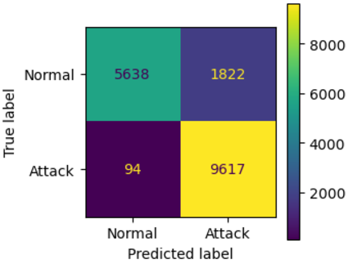  b) Decision tree
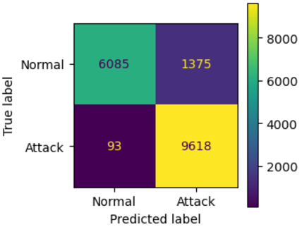
c) Random forest
Hình 3. 9 Confusion matrix với 25 đặc trưng
- 28 đặc trưng
Mô hình  Chỉ số | Naive Bayes | Decision tree | Random forest
Accuracy | 66% | 90% | 91%
Precision | 68% | 92% | 92%
Recall | 68% | 88% | 89%
F1 score | 66% | 89% | 90%
Bảng 3. 6 Đánh giá các mô hình học máy sử dụng 28 đặc trưng
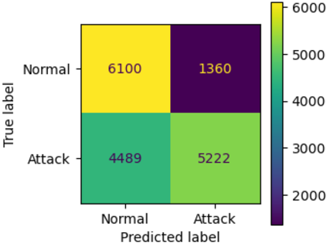  a) Naive bayes | 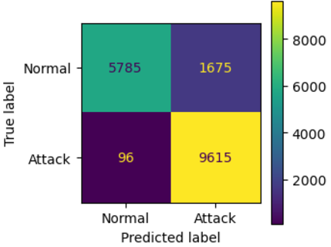  b) Decision tree
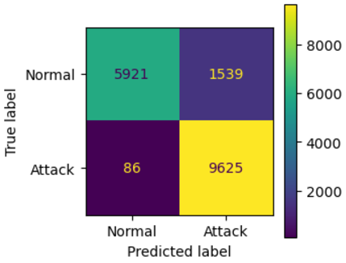
c) Random forest
Hình 3. 10 Confusion matrix với 28 đặc trưng
Thông qua các kết quả từ các lần thử nghiệm cho thấy, mô hình Naive bayes là mô hình có tỉ lệ phân loại sai nhiều nhất. Từ đó dễ thấy, Naive bayes không phải là mô hình thích hợp cho bài toán này. Đối với hai mô hình còn lại là Decision tree và Random forest, các độ đo cũng không thay đổi đáng kể khi chọn lọc đặc trưng. Nhưng việc chọn lọc có thể giúp cải thiện hiệu suất rất nhiều trong việc triển khai hệ thống trên thực tế. Tuy rằng mô hình Decision tree có kết quả khá tốt nhưng không phải cao nhất. Mô hình có kết quả cao nhất và ổn định nhất là mô hình Random forest với độ chính xác lên tới 93% (25 đặc trưng).
  - Thu thập và xử lý gói tin
KDD99 extractor là công cụ tiện ích trích xuất tập hợp con các đặc trưng KDD99 từ lưu lượng mạng theo thời gian thực hoặc file pcap.
Thành phần chính bao gồm:
- Sniffer: Trình lắng nghe lưu lượng mạng và trình phân tích lưu lượng
- IP reassembler
+ Chỉ tổng hợp tiêu đề IP
+ Phần payload không được đọc nên các đặc trưng nội dung sẽ không được trích xuất. Trong trường hợp tấn công DDoS, lưu lượng có thể rất lớn, khiến việc phân tích payload trở nên khó khăn và tốn thời gian. Hệ thống có thể bị quá tải trước khi phát hiện được tấn công.
- Connection/Conversation rebuilder: Tính toán các đặc trưng cơ bản (Intrinsic - cột 1-9 của KDD99)
- Statistical engine: Tính toán các đặc trưng dẫn xuất (cột 23-41 của KDD99)
  - Giả lập cuộc tấn công DoS/DDoS
    - Tấn công tràn SYN với Metasploit
Hình thức cũng như quy mô tấn công DoS/DDoS là vô cùng đa dạng và cũng có rất nhiều công cụ hiện nay hỗ trợ tấn công DoS/DDoS như hping3, metasploit, ... Ở đây, chúng ta sẽ sử dụng Kali Linux để tấn công tràn SYN bằng Metasploit Framework.
Metasploit là một framework khai thác và kiểm thử thâm nhập được phát triển bởi Rapid7, một công ty an ninh mạng hàng đầu thế giới. Metasploit được sử dụng để phát triển và thực hiện các cuộc tấn công mạng và được sử dụng rộng rãi trong lĩnh vực kiểm thử thâm nhập và bảo mật mạng.
Metasploit cung cấp cho người dùng các công cụ để thực hiện các cuộc tấn công mạng, như khai thác lỗ hổng, chạy mã độc và kiểm tra tính bảo mật của hệ thống. Nó cũng cung cấp các tính năng để phân tích báo cáo và quản lý dữ liệu liên quan đến các cuộc tấn công.
Một trong những điểm mạnh của Metasploit là nó có thể tích hợp với nhiều công cụ khác để tạo ra một giải pháp kiểm thử thâm nhập toàn diện. Nó cũng cung cấp cho người dùng các công cụ để kiểm tra tính bảo mật của các ứng dụng web và cơ sở dữ liệu.
      - Môi trường
Máy tấn công (Kali linux)
- Địa chỉ IP: 192.168.19.134
- Đã cài nmap và Metasploit Framework
Máy nạn nhân (Ubuntu)
- Địa chỉ IP: 192.168.19.133
- Đang chạy hệ thống phát hiện xâm nhập
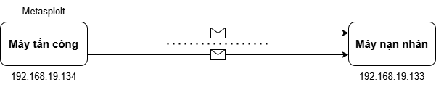
Hình 3. 11 Mô tả tấn công
      - Các bước thực hiện
- Mở Kali linux, chạy lệnh nmap thực hiện quét cổng:
- Nhập lệnh msfconsole để khởi chạy Metasploit framework
- Nhập dòng lệnh use auxiliary/dos/tcp/synflood để chọn payload tấn công
- Nhập lệnh show options để xem thông tin thiết lập mặc định và thông số bắt buộc
- Nhập các dòng lệnh sau để thiết lập lại thông tin:
set RHOST 10.10.50.202
set RPORT 21
set SHOST 10.0.0.1
set TIMEOUT 30000
- Nhập lệnh exploit để bắt đầu cuộc tấn công
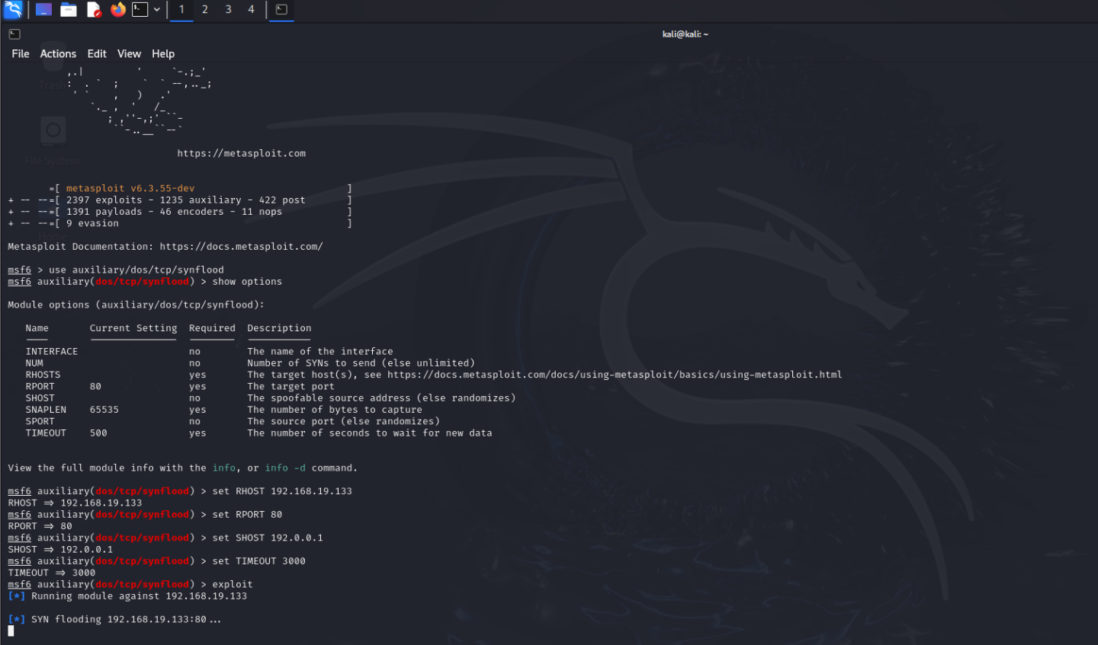
Hình 3. 12 Các bước tấn công tràn SYN với Metasploit framework
    - Kết quả
Kết quả phát hiện tấn công ở máy victim khi đã được cài hệ thống phát hiện xâm nhập
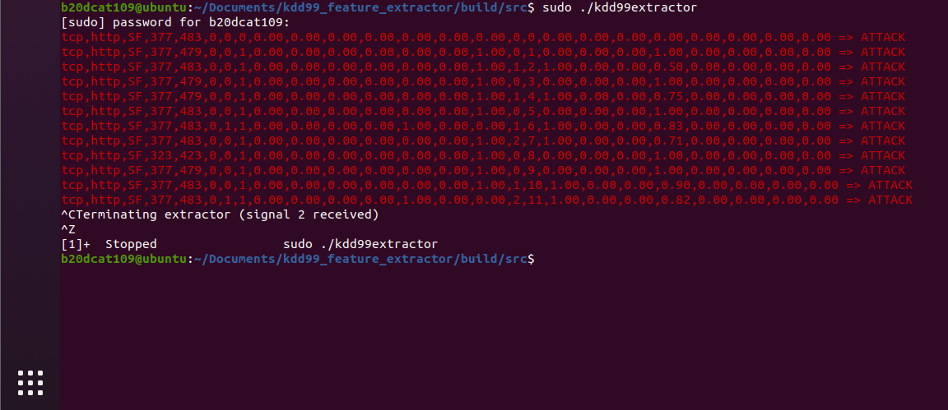
Hình 3. 13 Kết quả phát hiện tấn công
  - Kết luận chương
Chương này đã trình bày về quá trình xây dựng hệ thống phát hiện xâm nhập phát hiện tấn công DoS/DDoS dựa trên học máy. Đầu tiên là huấn luyện và thử nghiệm mô hình phát hiện tấn công DoS/DDoS dựa trên học máy sử dụng tập dữ liệu KDD99. Các đặc trưng sau khi được lựa chọn từ tập dữ liệu sẽ được áp dụng vào các mô hình học máy như Decision tree, Naive bayes, Random forest. Và kết quả tốt nhất là mô hình Random forest với 25 đặc trưng, cho ra tỷ lệ phát hiện chính xác là 91%. Sau đó, thực hiện lắng nghe và xử lý dữ liệu lưu lượng mạng thực tế với KDD99 extractor để dự đoán tấn công. Cuối cùng là mô phỏng cuộc tấn công thực tế để thử nghiệm lại mô hình hệ thống.

KẾT LUẬN
Trong phạm vi nghiên cứu xây dựng hệ thống phát hiện xâm nhập phát hiện tấn công DDoS dựa trên học máy, đồ án đã tiến hành tìm hiểu phương pháp phân tích, phát hiện các cuộc tấn công DoS/DDoS và sau đó xây dựng, ứng dụng thực nghiệm mô hình học máy để dự đoán các lưu lượng bất thường thông qua dữ liệu mạng được trích xuất từ hệ thống thu thập và xử lý gói tin. Cụ thể, đồ án đã đạt được một số kết quả như sau:
- Đưa ra các kiến thức tổng quan về tấn công mạng, tấn công DDoS, học máy và các kỹ thuật liên quan
- Nghiên cứu phương pháp và xây dựng thành công mô hình học máy phát hiện tấn công DoS/DDoS qua dữ liệu trích xuất từ hệ thống thu thập gói tin
- Thử nghiệm thành công mô hình học máy để phát hiện bất thường. Trong đó có mô hình Random forest đạt được hiệu quả khá cao trong quá trình kiểm tra.
- Xây dựng được hệ thống lắng nghe, thu thập và xử lý gói tin mạng theo thời gian thực làm đầu vào cho mô hình học máy huấn luyện để dự đoán
- Kiểm thử thành công hệ thống bằng cách triển khai giả lập cuộc tấn công DoS/DDoS thực tế.
Mặc dù đề tài của đồ án rất có ý nghĩa thực tế, tuy nhiên vẫn rất khó để triển khai trong thực tế. Bởi vẫn còn những điểm điểm hạn chế cần khắc phục và phát triển thêm trong tương lai, cụ thể như sau:
- Vẫn còn các sai số về dự đoán của mô hình học máy, đặc biệt đối với các dữ liệu thực tế. Cuộc tấn công DoS/DDoS ngày càng trở nên tinh vi hơn bao giờ hết nên việc dự đoán chính xác là vô cùng quan trọng.
- Tập dữ liệu huấn luyện chưa được đa dạng (mới chỉ dừng lại ở bộ dữ liệu huấn luyện KDD99). Vì vậy, cần mở rộng tập dữ liệu sao cho sát với thực tế nhất, bằng cách tự thu thập bộ dữ liệu về DDoS hoặc kết hợp với nhiều tập dữ liệu đa dạng khác, điển hình là tập dữ liệu UNSW-NB15
- Hiệu suất hệ thống thu thập và xử lý gói tin theo thời gian thực vẫn còn rất chậm và cần phải tối ưu hiệu suất xử lý hơn nữa.
- Có thể tích hợp nhiều phương thức cảnh báo khác nhau từ hệ thống, không chỉ đơn giản là in ra terminal, ví dụ như: ghi log file, gửi mail, ...
- Hiện tại, hệ thống chưa có cơ chế phản ứng lại các cuộc tấn công. Trong tương lai có thể tích hợp với các công cụ khác như firewalls hoặc hệ thống phản ứng tự động để thực hiện các hành động cụ thể (ví dụ: chặn địa chỉ IP).

DANH MỤC TÀI LIỆU THAM KHẢO
[1] | PGS. Hoàng Xuân Dậu, Giáo trình Cơ sở an toàn thông tin, Học viện Công nghệ Bưu chính Viễn thông, 2020
[2] | TS. Nguyễn Ngọc Điệp, Bài giảng Kỹ thật theo dõi, giám sát an toàn mạng, Học viện Công nghệ Bưu chính Viễn thông, 2021
[3] | Từ Minh Phương, Giáo trình Nhập môn trí tuệ nhân tạo, Học viện Công nghệ Bưu chính Viễn thông, 2014
[4] | CEH v10 ec-council certified ethical hacker
[5] | Salvatore J. Stolfo, Wei Fan, Wenke Lee, Andreas Prodromidis, and Philip K. Chan, Cost-based Modeling and Evaluation for Data Mining With Application to Fraud and Intrusion Detection: Results from the JAM Project, 1999
[6] | NSL-KDD: Góc nhìn chi tiết về tập dữ liệu huấn luyện cho các IDS, 13:33 12/02/2020, https://inseclab.uit.edu.vn/nsl-kdd-goc-nhin-chi-tiet-ve-tap-du-lieu-huan-luyen-cho-cac-ids/
[7] | Nguyễn Hoàng Giang, Trần Quang Anh, Bộ dữ liệu dạng netflow dùng trong phát hiện xâm nhập trái phép và ứng dụng, Tạp chí Khoa học công nghệ thông tin và truyền thông, Cục Công nghệ thông tin & Thống kê Hải quan, Học Viện Công Nghệ Bưu Chính Viễn Thông, số 1 năm 2016
[8] | Bùi Công Thành, Nguyễn Quang Uy, Hoàng Minh, Một số bộ dữ liệu kiểm thử phổ biến cho phát hiện xâm nhập mạng và đặc tính phân cụm, Tạp chí Khoa học Công nghệ Việt Nam, Binh chủng Thông tin liên lạc, Học viện Kỹ thuật Quân sự, Học viện Khoa học, Công nghệ và Đổi mới sáng tạo, 28/06/2019
[9] | Vũ Văn Cảnh, Hoàng Tuấn Hảo, Nguyễn Văn Hoàn, Cải tiến phát hiện tấn công sử dụng văn phạm nối cây trong lập trình gen, Tạp chí Khoa học Đại học Đà Lạt, Tập 7, Số 3, 2017 379–400
[10] | Adetunmbi A.Olusola., Adeola S.Oladele. and Daramola O.Abosede, Analysis of KDD99 Intrusion Detection Dataset for Selection of Relevance Features, Proceedings of the World Congress on Engineering and Computer Science 2010 Vol I, WCECS 2010, October 20-22, 2010, San Francisco, USA
[11] | TS. Nguyễn Văn Căn, Đoàn Ngọc Tú (Trường Đại học Kỹ thuật - Hậu cần Công an nhân dân), Phát hiện xâm nhập website dựa trên cây quyết định và bộ dữ liệu huấn luyện IDS2021-WEB, Tạp chí An toàn thông tin, 16:00, 30/11/2022
[12] | Lê Hoàng Hiệp*, Lê Xuân Hiếu, Hồ Thị Tuyến, Dương Thị Quy, Nghiên cứu phương pháp phát hiện sớm xâm nhập bất thường mạng DDoS dựa trên các thuật toán học máy, Tập. 227 Số. 11 (2022): Khoa học tự nhiên – Kỹ thuật – Công nghệ, 2022-08-05
[13] | Alex Smola and S.V.N. Vishwanathan, Introduction to Machine Learning, Cambridge University Press, 2008
[14] | Saman Taghavi Zargar, James Joshi, Member and David Tippe, A Survey of Defense Mechanisms Against Distributed Denial of Service (DDoS) Flooding Attacks, IEEE Communications Surveys & Tutorials, 2013

